**EFEKTIVITAS PENGGUNAAN PENERJEMAH BAHASA ISYARAT PADA PENAYANGAN TELEVISI BAGI PENYANDANG TUNARUNGU DI SLB NEGERI 1 NGAWI**

**SKRIPSI**



Disusun oleh:

**Al Fina Rizky Fadhilah**

**NIM : 302200076**

Pembimbing:

**Kayyis Fithri Ajhuri, M.A.**

**NIP. 198306072015031004**

**JURUSAN KOMUNIKASI DAN PENYIARAN ISLAM FAKULTAS USHULUDDIN, ADAB, DAN DAKWAH INSTITUT AGAMA ISLAM NEGERI (IAIN) PONOROGO**

**2024**

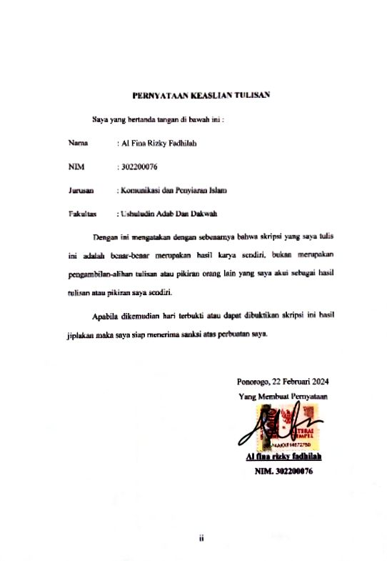

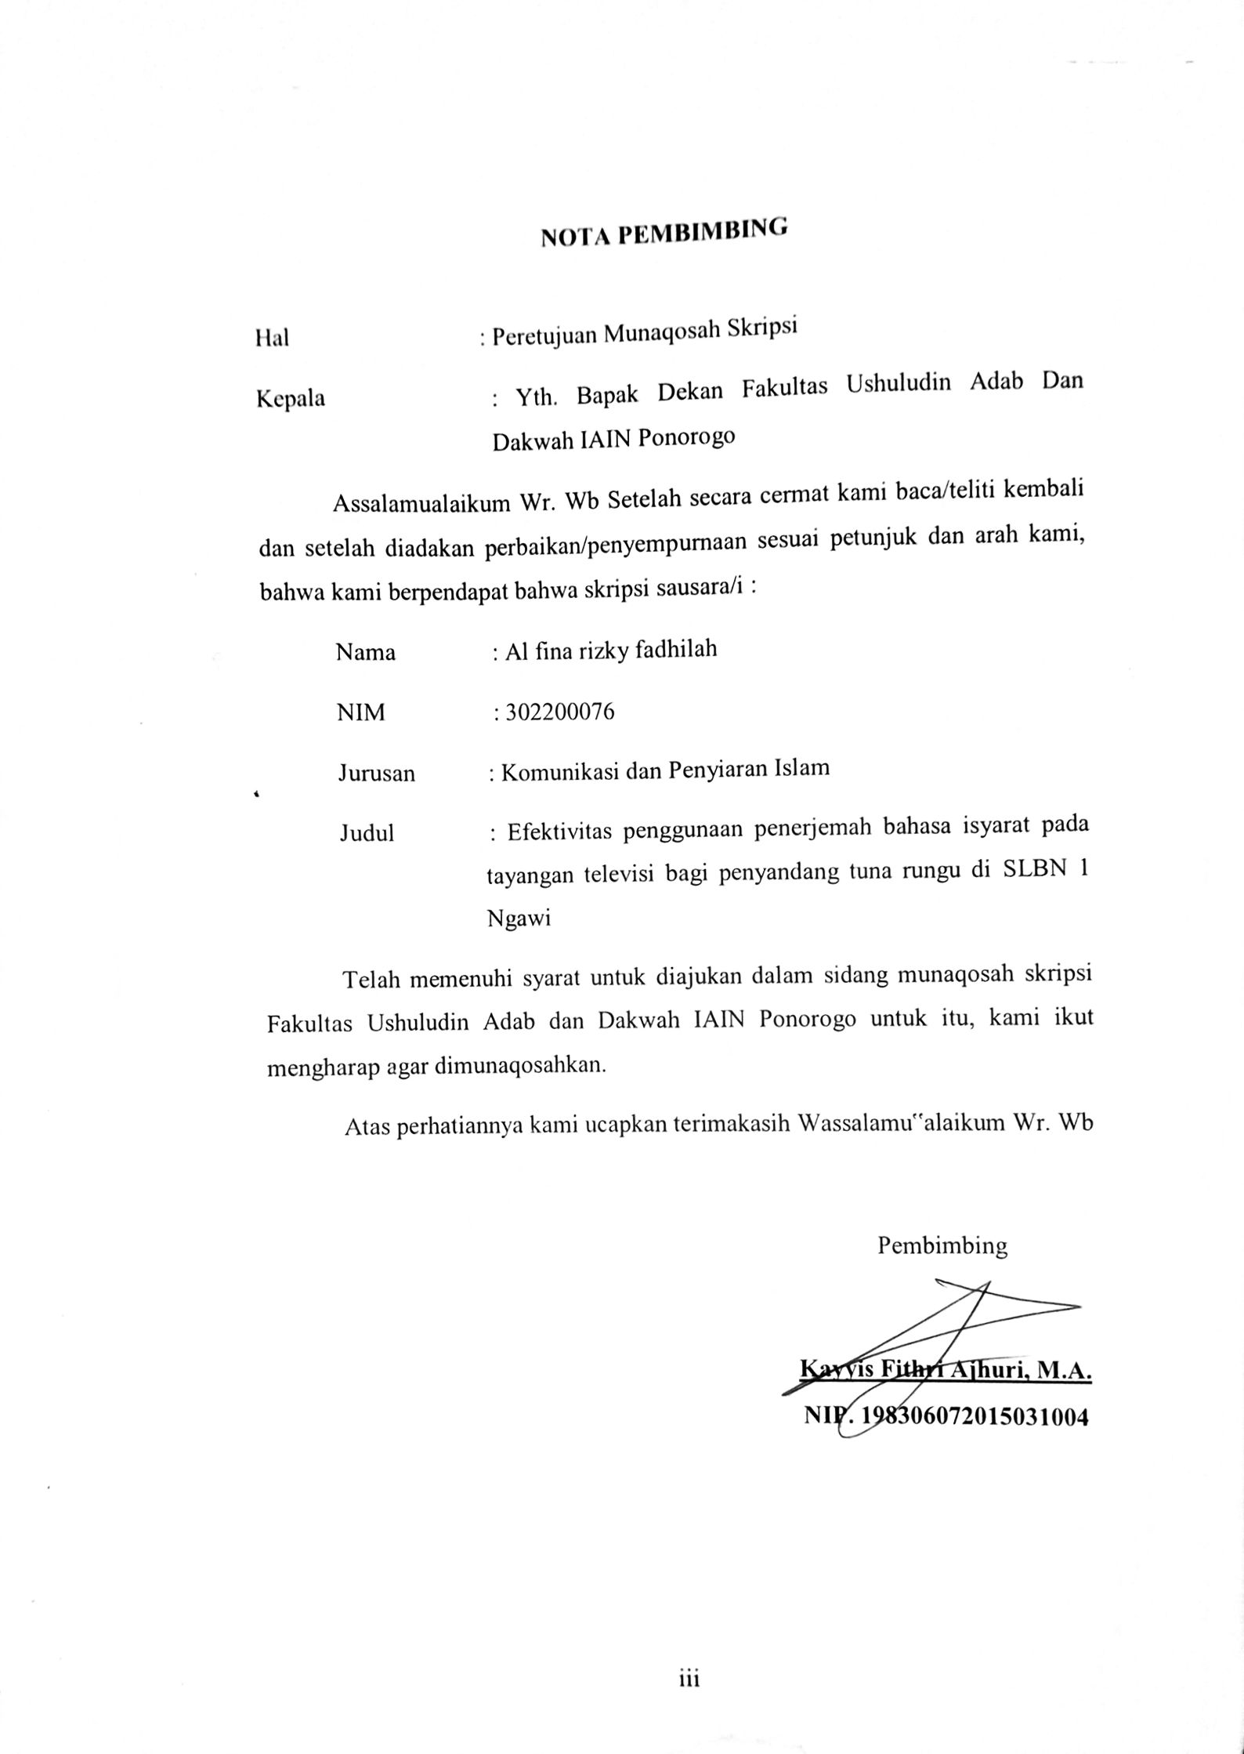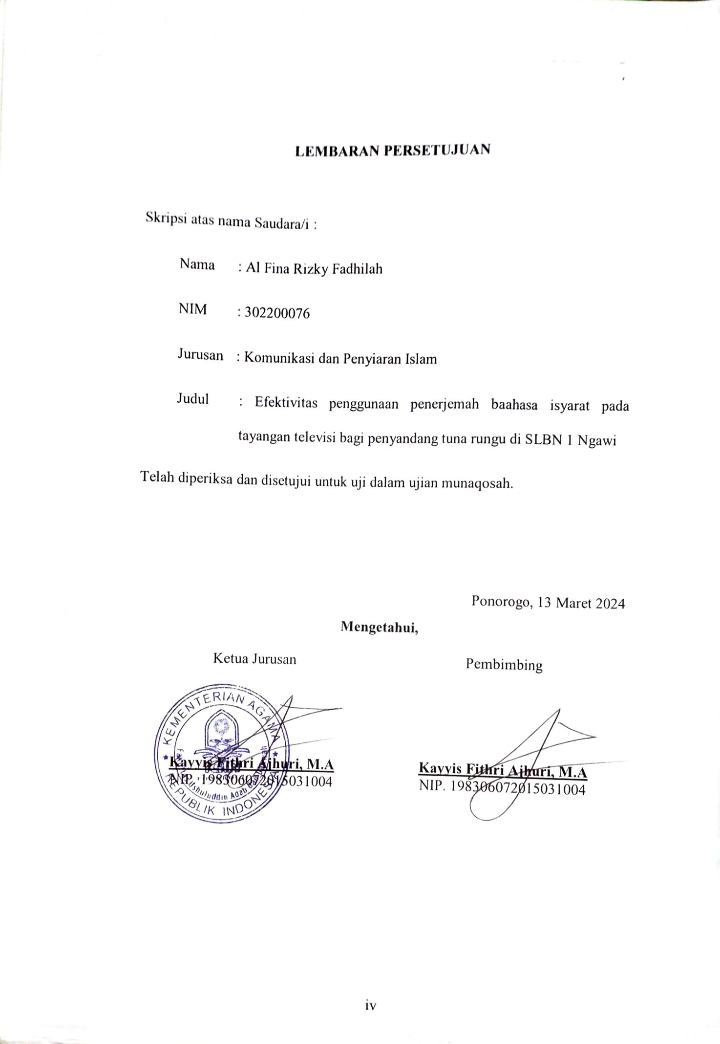

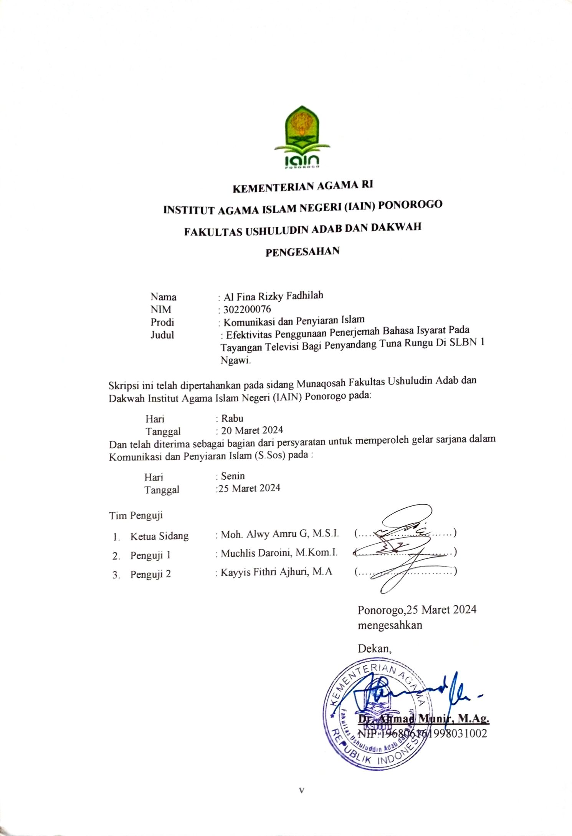

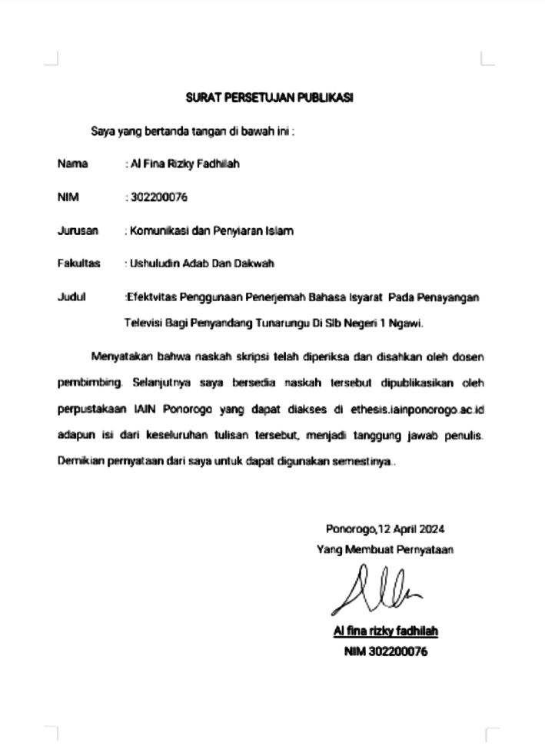

**MOTTO**

“kelemahan bukanlah alasanmu untuk gagal, karena kau juga punya kelebihan yang menjadikanmu lebih baik dari yang lain”

-lady stephanie

**PERSEMBAHAN**

Dengan segala puji syukur kepada Allah SWT dan atas dukungan dan do’a dari orang tercinta, akhirnya skripsi ini dapat diselesaikan dengan baik. Oleh karena itu, dengan rasa bangga dan bahagia saya ucapkan rasa syukur dan termakasih kepada mereka semua. Penulis mempersembahkan karya kecil ini untuk yang teristimewa:

1. Kepada kedua Orang tua kandung saya bapak indra joko waluyo(alm) dan Ibu Siti Chotijah serta Bapak Sambung saya Bapak Soim terimakasih atas pemberian moril dan material yang tak ternilai harganya, kasih sayang tiada batas, ketulusan do’a dan restunya yang diberikan kepada saya hingga detik ini.
2. Kepada kakak kandung saya Pradita azis kusuma dan kakak ipar saya terimakaih atas kesediananya mendukung dan mendengarkan keluh kesah selama berkuliah.Kepada seseorang yang telah membersamai saya, Gilang nur ramadhan terimakasih atas kesediaannya menjadi tempat bertukar pikiran, serta terimakasih atas semua dukungan yang tiada henti selama ini.
3. Kepada bapak kusprihyanto dan ibu kibtiyah serta keluarga besar teater magnit ngawi yang telah memberikan dukungan dan motivasi.
4. Kepada sahabat dekat saya Hanifatun nisa,Farah nabillah tampubolon dan Aprilia Eka Indarti terimakasih atas semangat dan motivasi serta dukungan tiada henti, sehingga saya bisa menyelesaikan skripsi ini.
5. Kepada sahabat-sahabat kuliah saya yang menjadi teman berdialektika saya selama mengerjakan skripsi ini terkhusus sahabat Deva Putri Rahma Dina, Elfi Susanti,Apriyas Della Maharani,Atrika Kholifati Marwa,Ayu Mei Serta Siti Aisyah maharani yang telah banyak memberi masukan, arahan, dan semangat hingga akhirnya dapat terselesaikan skripsi ini. Kepada teman-teman yang saya sayangi KPI Broadcasting B 2020,Fakultas Ushuluddin, Adab dan Dakwah IAIN Ponorogo, maupun teman-teman dari universitas lain yang telah banyak memberi semangat hingga akhirnya dapat terselesaikan skripsi ini.
6. Kepada SLBN 1 Ngawi yang sudah mau direpotkan dengan pertanyaan pertanyyan tentang murid Tuna Rungu serta memberikan dukungan hingga akhirnya dapat terselesaikan skripsi ini.

**ABSTRAK**

**Fina Rizky fadhilah, Al**. 2023. Efektivitas Penggunaan Penerjemah Bahasa Isyarat Pada Tayangan Televisi Bagi Penyandang Tuna Rungu Di SLBN 1 Ngawi. Jurusan Komunikasi dan Penyiaran Islam Institut Agama Islam Negeri (IAIN) Ponorogo. Pembimbing Kayyis Fithri Ajhuri, M.A. Kata kunci:

**Representasi**, Efektivitas, Tuna Rungu dan Penerjemah Bahasa Isyarat

Dalam era digital Setiap masyarakat Indonesia memiliki hak yang sama dalam menerima informasi, hiburan serta pengetahuan. Sangat mudah bagi masyarakat dengan berpendengaran normal yang tidak memiliki keterbatasan fisik untuk dapat menerima pesan yang di sampaikan pada tayangan dari televisi, Namun masyarakat yang memiliki keterbatasan fisik seperti penyandang tunarungu.pemerintah mengatur Undang – undang nomor 8 tahun 2016, yaitu undang – undang Disabilitas menjelaskan bahasa isyarat adalah bentuk layanan aksesibilitas non fisik untuk membantu mereka menerima informasi selain itu di jelaskan untuk mewujudkan kesamaan hak dan kesempatan bagi penyandang disabilitas menuju kehidupan yang sejahtera, mandiri, dan tanpa diskriminasi Untuk itu pemerintah juga memfasilitasi penerjemah bahasa isyarat pada tayangan televisi bagi penyandang tuna rungu sebagai media hibura dan informasi agar mereka mendapaatkan hak dan fassilitas yang sama.

Untuk mengetahui tingkat keefktifitasan penggunaan penerjemah bahasa isyarat pada tayangan televisi bagi penyandang tuna rungu . Penelitian ini menggunakan metode pendekatan kualitatif dengan analisis deskriptif menggunakan teori Gibson DK yang Mendeskripsikan penggunaan penerjemah bahasa isyarat pada tayangan televisi bagi penyandang tuna rungu.

Hasil dari penelitian menunjukkan Implementasi penggunaan penerjemah bahasa isyarat pada tayangan televisi bagi penyandang tuna rungu di SLBN 1 Ngawi belum sesuai dengan kebutuhan tuna rungu,sedangkan Respon tuna rungu di SLBN 1 Ngawi dengan adanya penerjemah bahasa isyarat pada tayangan televisi adalah respon afektif, mereka merasakan sedih dan emosi,maka Hasil dari penggunaan bahasa isyarat pada tayangan televisi bagi penyandang tuna rungu adalah tidak efektif hal itu karena tidak tercapainya tujuan adanya penerjemah bahasa isyarat tersebut

**KATA PENGANTAR**

Segala puji bagi Allah Swt. yang telah memberi rahmat serta karunia-Nya sehingga penulis dapat menyelesaikan skripsi ini pada waktu yang tepat. Sholawat dan salam tidak lupa tetap tercurahkan kepada sang Nabi kita Nabi Muhammad Saw. Sang pembawa kabar gembira bagi umatnya diseluruh dunia. Penulisan skripsi ini bertujuan untuk memenuhi salah satu syarat dalam memperoleh gelar Sarjana Strarta Satu pada Fakultas Ushuluddin Adab dan Dakwah Jurusan Komunitas dan Penyiaran Islam (KPI) Institut Agama Islam Negri (IAIN) Ponorogo.

Dalam penyusunan skripsi ini penulis menyadari masih banyak kekurangan. Tanpa dorongan, bimbingan, dan motivasi dari berbagai pihak, terkhusus orang tua dan pembimbing, akan sulit bagi penulis untuk menyelesaikan skripsi ini dengan baik dan tepat waktu. Tidak lupa dengan segala kerendahan hati penulis menyampaikan permohonan maaf dan terima kasih kepada seluruh pihak yang membantu dan berkontribusi terhadap penyusunan skripsi. Dengan demikian penulis haturkan terimaksih kepada:

1. Ibu Dr. Hj. Evi Muafiah, M.Ag. selaku Rektor Institut Agama Islam Negeri (IAIN) Ponorogo, yang telah memberikan izin untuk penelitian dan penyusunan skripsi.
2. Bapak Dr. Ahmad Munir, M.Ag. selaku Dekan Fakultas Usuluddin Adab dan Dakwah Institut Agama Islam Negri (IAIN) Ponorogo.
3. Bapak Kayyis Fithri Ajhuri, M.A. selaku Ketua Jurusan Komunikasi Penyiaran Islam (KPI) Institut Agama Islam Negri (IAIN) Ponorogo sekaligus pembimbing yang telah membimbing, mengarahkan, serta memberikan petunjuk dalam penyusunan skripsi ini.
4. Bapak dan Ibu Dosen Jurusan Komunikasi dan Penyiaran Islam khususnya dan bapak ibu dosen IAIN Ponorogo umumnya

Ponorogo, 22 Februari 2024

Yang Membuat Pernyataan

Al fina rizky fadhilah

NIM. 302200076

**DAFTAR ISI**

**COVER i**

**PERNYATAAN KEASLIAN TULISAN ii**

**NOTA PEMBIMBING iii**

**LEMBAR PERSETUJUAN iv**

**LEMBAR PENGESAHAN v**

**MOTTO vi**

**PERSEMBAHAN vii**

**ABSTRAK ix**

**KATA PENGANTAR x**

**DAFTAR ISI xii**

**DAFTAR TABEL xv**

**DAFTAR GAMBAR xvi**

**BAB I PENDAHULUAN**

1. Latar Belakang 1
2. Rumusan Masalah 4
3. Tujuan Penelitian 5
4. Manfaat Penelitian 5
5. Telaah Pustaka 6
6. Metode Penelitian 9
7. Sistematika Pembahasan 17

**BAB II** **EFEKTIVITAS PENGGUNAAN BAHASA ISYARAT PADA PENAYANGAAN TELEVISI BAGI PENYANDANG TUNA RUNGU**

1. Efektifitas 19
2. Respon 23
3. Penerjemah Bahasa Isyarat 26
4. Televisi 30
5. Tunarungu 32

**BAB III** **DATA PENGGUNAAN PENERJEMAH BAHASA ISYARAT PADA PENAYANGAN TELEVISI BAGI PENYANDANG TUNARUNGU DI SLB NEGERI 1 NGAWI**

1. Data Umum SLBN 1 NGAWI 39
2. Profil SLB Negeri 1 Ngawi 39
3. Visi Misi SLB Negeri 1 Ngawi 40
4. Identitas Sekolah 42
5. Keadaan Siswa dan Rombongan Belajar 44
6. Data Khusus (hasil penelitian di SLBN 1 Ngawi) 46
7. Tunarungu dan Penerjemah Bahasa Isyarat 46
8. Respon Adanya Penerjemah Bahasa Isyarat Pada Tayangan Televisi 51
9. Hasil Adanya Penerjemah Bahasa Isyarat Pada Tayangan Televisi 54

**BAB IV ANALISIS DATA EFEKTIVITAS PENGGUNAAN PENERJEMAH BAHASA ISYARAT PADA PENAYANGAN TELEVISI BAGI PENYANDANG TUNARUNGU DI SLB NEGERI 1 NGAWI** 57

1. Implementasi Penggunaan Penerjemah Bahasa Isyarat Pada Tayangan Televisi Bagi Penyandang Tuna Rungu Di SLBN 1 Ngawi 57
2. Penggunaan Bahasa Pada Penerjemah Bahasa Isyarat 57
3. Rasio Ukuran Tampilan Penerjemah Bahasaa Isyarat Padaa Televisi 59
4. Kecepatan Dalam Menerjemahkan 59
5. Respon Tunarungu Di SLB Negri 1 Ngawi Dengan Adanya Penerjemah Bahasa Isyarat Pada Tayangan Televisi 61
6. Hasil penggunaan bahasa isyarat sebagai penerjemah bahasa isyarat pada penayangan televisi bagi penyandang tuna rungu tunarungu di SLB Negri 1 Ngawi 63
7. Hambatan 64
8. Keefektifitasan 65

**BAB V** **KESIMPULAN 67**

1. Kesimpulan 67
2. Saran 68

**DAFTAR PUSTAKA 69**

**LAMPIRAN 71**

**DAFTAR TABEL**

Tabel 3.1 Keadaan Siswa dan Rombongan Belajar siswa SLBN 1 Ngawi 44

Tabel 3.2 Keadaan Siswa dan Rombongan Belajar siswa SLBN 1 Ngawi 44

Tabel 3.3 Keadaan Siswa dan Rombongan Belajar siswa SLBN 1 Ngawi 45

Tabel 3.4 Data Pendidik dan Kependidikan Jumlah dan Kualifikasi Pendidik,Tenaga Pendidikan 45

**DAFTAR GAMBAR**

Gambar 3.1 Kotak Penerjemah Bahasa Isyarat 55

**ABSTRAK**

**Fina Rizky fadhilah, Al**. 2023. Efektivitas Penggunaan Penerjemah Bahasa Isyarat Pada Tayangan Televisi Bagi Penyandang Tuna Rungu Di SLBN 1 Ngawi. Jurusan Komunikasi dan Penyiaran Islam Institut Agama Islam Negeri (IAIN) Ponorogo. Pembimbing Kayyis Fithri Ajhuri, M.A. Kata kunci:

**Representasi**, Efektivitas, Tuna Rungu dan Penerjemah Bahasa Isyarat

Dalam era digital Setiap masyarakat Indonesia memiliki hak yang sama dalam menerima informasi, hiburan serta pengetahuan. Sangat mudah bagi masyarakat dengan berpendengaran normal yang tidak memiliki keterbatasan fisik untuk dapat menerima pesan yang di sampaikan pada tayangan dari televisi, Namun masyarakat yang memiliki keterbatasan fisik seperti penyandang tunarungu.pemerintah mengatur Undang – undang nomor 8 tahun 2016, yaitu undang – undang Disabilitas menjelaskan bahasa isyarat adalah bentuk layanan aksesibilitas non fisik untuk membantu mereka menerima informasi selain itu di jelaskan untuk mewujudkan kesamaan hak dan kesempatan bagi penyandang disabilitas menuju kehidupan yang sejahtera, mandiri, dan tanpa diskriminasi Untuk itu pemerintah juga memfasilitasi penerjemah bahasa isyarat pada tayangan televisi bagi penyandang tuna rungu sebagai media hibura dan informasi agar mereka mendapaatkan hak dan fassilitas yang sama.

Untuk mengetahui tingkat keefktifitasan penggunaan penerjemah bahasa isyarat pada tayangan televisi bagi penyandang tuna rungu . Penelitian ini menggunakan metode pendekatan kualitatif dengan analisis deskriptif menggunakan teori Gibson DK yang Mendeskripsikan penggunaan penerjemah bahasa isyarat pada tayangan televisi bagi penyandang tuna rungu.

Hasil dari penelitian menunjukkan Implementasi penggunaan penerjemah bahasa isyarat pada tayangan televisi bagi penyandang tuna rungu di SLBN 1 Ngawi belum sesuai dengan kebutuhan tuna rungu,sedangkan Respon tuna rungu di SLBN 1 Ngawi dengan adanya penerjemah bahasa isyarat pada tayangan televisi adalah respon afektif, mereka merasakan sedih dan emosi,maka Hasil dari penggunaan bahasa isyarat pada tayangan televisi bagi penyandang tuna rungu adalah tidak efektif hal itu karena tidak tercapainya tujuan adanya penerjemah bahasa isyarat tersebut.

# 

BAB I

# **PENDAHULUAN**

1. Latar belakang

Dalam masyarakat modern saat ini, kita tidak bisa lepas dari pengaruh media massa. Media massa adalah alat yang digunakan dalam menyampaikan dari sumber ke khalayak dengan mengunakan alat komunikasi mekanis seperti surat kabar, film, radio, televisi.Informasi saat ini bisa didapatkan dari berbagai media massa, baik media elektronik, cetak, maupun dalam jaringan (daring). Meskipun media massa disajikan dengan berbagai macam jenis, namun televisi masih menjadi medium nomor 1 di Indonesia yang dipilih masyarakat untuk mendapatkan informasi sehari –harinya.

Televisi adalah suatu perangkat media massa elektronik yang menyampaikan informasi dan hiburan kepada masyarakat melalui siaran audio-visual. Dalam teori komunikasi massa, televisi memfasilitasi proses komunikasi antara penyiar (komunikator) dan pemirsa (komunikan) melalui medium televisi. Keunggulan televisi terletak pada daya tariknya yang kuat, baik dari segi audio, efek suara, maupun elemen visualnya, yang memberikan pengalaman yang mendalam bagi penonton. Hal ini menjadikan televisi sebagai sarana komunikasi yang dominan dalam menyampaikan pesan kepada khalayak luas.[1]

Semua warga masyarakat Indonesia memiliki hak yang sama dalam mendapatkan informasi, hiburan, dan pengetahuan. Sementara bagi individu yang memiliki pendengaran normal, mengakses tayangan televisi adalah hal yang mudah, namun bagi mereka yang mengalami keterbatasan fisik seperti tunarungu, proses ini menjadi jauh lebih sulit. Tunarungu merujuk pada kondisi di mana seseorang kehilangan kemampuan pendengaran, sehingga mereka kesulitan dalam menangkap berbagai rangsangan, terutama melalui indera pendengaran mereka. Aksesibilitas terhadap informasi dan hiburan bagi tunarungu masih menjadi tantangan. Tanpa dukungan teknologi yang tepat dan kesadaran akan kebutuhan mereka, masyarakat tunarungu akan terus menghadapi hambatan dalam mengakses dan memahami konten televisi. Oleh karena itu, perlu adanya upaya lebih lanjut untuk memastikan bahwa media televisi juga dapat diakses oleh semua lapisan masyarakat, termasuk mereka yang memiliki keterbatasan fisik seperti tunarungu.[2]

Saat ini, jumlah penyandang disabilitas di Indonesia mencapai 22,97 juta jiwa atau sekitar 8,5% dari jumlah penduduk Indonesia, dengan jumlah disabilitas terbanyak pada usia lanjut[3].Pada SLBN 1 Ngawi yang memiliki 64 siswa 26 diantaranya merupakan siswa Tunarungu yaang masih aktif bermain media sosial dan Menonton televisi namun Keterbatasan dalam pendengaran pada penyandang tuna rungu menyebabkan kesulitan dalam mengkonsumsi media massa elektronik terutama televisi. Televisi adalah media massa elektronik audio visual. Bagi penyandang tuna rungu audio merupakan sebuah masalah, sehingga harus menggunakan alat bantu agar dapat memahami apa yang ditayangkan saat mengkonsumsi televisi.

Pada pertengahan tahun 2017, beberapa saluran televisi mulai mengudara dengan program berita yang menggunakan Bahasa Isyarat Indonesia (BISINDO) dan Sistem Isyarat Bahasa Indonesia (SIBI). Kehadiran transmisi berita dalam bahasa isyarat di televisi diharapkan dapat dinikmati oleh tunarungu. Banyaknya program berita yang diselenggarakan oleh Pusat Layanan Juru Bahasa Isyarat Indonesia (PLJ) dan Indonesia Sign Language Interpreters (INASLI) dengan format yang hampir seragam, yakni ditampilkan di sudut kanan bawah layar dalam sebuah kotak kecil.

Program berita yang disiarkan oleh TVRI menjadi perintis utama dalam penggunaan bahasa isyarat. Awalnya, dalam program berita TVRI, mereka menggunakan Sistem Isyarat Bahasa Indonesia (SIBI) sebagai bahasa isyarat utama. Meskipun SIBI adalah bahasa isyarat yang diakui secara nasional, namun banyak orang tidak memahaminya karena tidak melibatkan tunarungu dalam proses pembuatannya. Oleh karena itu, sebagian besar program berita beralih menggunakan Bahasa Isyarat Indonesia (BISINDO). BISINDO adalah bahasa isyarat yang tumbuh secara alami di kalangan tunarungu di Indonesia, bahkan sebelum kemerdekaan negara ini. Perubahan ini membawa manfaat karena BISINDO lebih dikenal dan dipahami oleh masyarakat tunarungu, sehingga membuat program berita lebih inklusif bagi mereka.[4]

Dengan adanya penerjemah bahasa isyarat di televisi bagi penyandang tunarungu, maka efektivitasnya perlu diukur untuk mengetahui pencapaian target dalam menyampaikan suatu pernyataan atau pesan oleh penerjemah bahasa isyarat di televisi kepada penonton tunarungu. Efektifitas adalah suatu ukuran yang menyatakan seberapa jauh target (kuantitas, kualitas dan waktu) telah tercapai. Semakin besar prentase target yang dicapai, semakin tinggi efektifitas sesuatu. Adanya penerjemah bahasa isyarat dianggap tidak mengganggu bagi orang normal karena dengan begitu, maka orang normal pun dapat mempelajari dan memahami perbedaan yang ada di dalam lingkungan masyarakat. Berdasarkan fenomena di atas, maka peneliti tertarik untuk mengetahui efektivitas penggunaan bahasa Bahasa Isyarat pada televisi sehingga dapat ditarik judul “EFEKTIVITAS PENGGUNAAN BAHASA ISYARAT PADA PENAYANGAN TELEVISI BAGI PENYANDANG TUNA RUNGU”.

1. Rumusan Masalah

Adapun pokok permasalahan dalam skripsi ini adalah bagaimana efektivitas penggunaan penerjemah bahasa isyarat pada penayangan televisi bagi penyandang tunarungu, Dari pokok permasalahan tersebut peneliti mengajukan rumusan masalah sebagai barikut :

1. Bagaimana implementasi penggunaan penerjemah bahasa isyarat pada penayangaan televisi bagi penyandang tunarungu di SLB Negri 1 Ngawi?
2. Bagaimana respon tunarungu di SLB Negri 1 Ngawi dengan adanya penerjemah bahasa isyarat pada tayangan televisi?
3. Bagaimana hasil penggunnaan bahasa isyarat sebagai penerjemah bahasa isyarat pada penayangan televisi bagi penyandang tuna rungu tunarungu di SLB Negri 1 Ngawi?
4. Tujuan Penelitian

Adapun pokok tujuan dalam skripsi yang berjudul efektivitas penggunaan penerjemah bahasa isyarat pada penayangan televisi bagi penyandang tunarungu.

Berdasarkan rumusan masalah yang penulis rumuskan di atas maka tujuan dari penelitian yang ingin penulis capai yaitu :

1. Untuk menganalisis implementsi penggunaan penerjeemah bahasa isyarat pada penayangaan televisi bagi penyandang tunarungu di SLB Negri 1 Ngawi
2. Untuk mendeskripsikan respon penggunaan penerjemah bahasa isyarat pada tayangan televisi bagi penyandang tunarungu di SLB Negri 1 Ngawi
3. Untuk Menjelaskan hasil penggunnaan bahasa isyarat sebagai penerjemah bahasa isyarat pada penayangan televisi bagi penyandang tuna rungu di SLB Negri 1 Ngawi
4. Manfaat Penelitian

Penelitian ini diharapkan dapat bermanfaat baik dari segi teoritis dan praktis. Adapun manfaat tersebut sebagai berikut :

1. **Manfaat Teoritis**
2. Menambah sumber pengetahuan mengenai pengembangan media pembelajaran interaktif berbasis macromedia flash dan juga Sumber informasi bagi penelitian sejenis pada masa yang akan datang.
3. Berkontribusi dalam bidang pendidikan, khususnya pengembangan komunikasi non-verbal.
4. **Manfaat Praktis**
5. Siswa dan guru mengetahui efektivitas penggunnaan penerjemah bahasa isyarat terutama dalam berkomunikasi sehari hari.
6. Penerjemah bahasa isyarat mengetahui tingkat ke efektifan pekerjaannya dalaam menyampaikan informasi kepasa tuna rungu.
7. Bagi media televisi, khususnya dalam penggunaan penerjemah bahasa isyarat.
8. Telaah Pustaka

Dalam menentukan judul skripsi peneliti telah melakukan telaah terhadap penelitian terdahulu agar menghindari adanya unsur kesamaan, dan sekaligus sebagai perbandingan dengan penelitian ini. Dari hasil penelitian serupa penulis menemukan beberapa hasil penelitian yang terkait dengan permasalahan ini dan memiliki perbedaan fokus penelitian diantaranya:

***Pertama***,Arikel ”Efektivitas Komunikasi Nonverbal Bahasa Isyarat dalam Pemenuhan Kebutuhan Informasi Siswa SLB Cicendo Bandung” Dian Anggraeni Sujati, Tia Muthiah Umar Fakultas Ilmu Komunikasi, Universitas Islam Bandung, Indonesia.pada tahun 2021[5] Menggunakan metode deskriptif dengan pendekatan kuantitatif,Berdasarkan pembahasan dalam penelitian ini, peneliti menyimpulkan bahwa Kualitas Komunikasi Penerjemah Bahasa Isyarat dalam menyampaikan informasi memperoleh, tanggapan responden tertinggi dari kuesioner penelitian ini dengan menjawab setuju, dengan jumlah frekuensi yaitu 18 orang, dan jumlah persentase sebesar 54,55% merupakan nilai efektif mampu menarik perhatian siswa tunarung dari SLB Negeri Cicendo Bandung.

Dari penelitian ini memiliki kesamaan dan perbedaa dengan penelitian yang ditulis peneliti yakni kesamaan dalam menggunakan eefektivitas penggunaan bahasa isyarat,pada penelitian ini menggunakan metode kuantitatif sedangkan perbedaannya memiliki fokus penelitian yang berbeda.yakni di penelitian ini berfokus pada Pemenuhan Kebutuhan Informasi Siswa SLB Cicendo Bandung sedangkan peneliti berfokus pada ke efektivitas penggunaan penerjemah bahasa pada penayangan televisi bagi penyandang tunarungu serta penulis menggunakaan metode penelitian kualitatif.

***Kedua****,*Skripsi *“*Efektivitas komunikasi penerjemah bahasa isyarat dalam berita tvone terhadap siswa penyandang tunarungu smalb dan smplb tahun 2018 di slb-b negeri pembina kota palembang” Yulia Roza Nanda jurusan ilmu komunikasifakultas ilmu sosial dan ilmu politik universitas sriwijaya pada tahun 2019[6], Menggunakan metode deskriptif dengan pendekatan kualitatif.dalam penelitian ini peneliti menyimpulkan bahwa adanya penerjemah bahasa isyarat memang membantu dalam memahami isi berita namun lebih baik lagi jika adanya teks berjalan saat tayangan berita dan teman tuli di GERKATIN termasuk peneliti juga, lebih suka menggunakan bahasa isyarat BISINDO dibandingkan dengan bahasa isyarat SIBI, sedangkan sebagian besar penerjemah bahasa isyarat menggunakan bahasa isyarat SIBI.

Dari penelitian ini memiliki kesamaan dengan penelitian yang ditulis peneliti yakni kesamaan dalam menggunakan efektivitas penggunaan bahasa isyarat dan metode yang digunakan sama sama kualitatif tapi memiliki fokus penelitian yang berbeda.yakni dalam penelitian ini berfokus pada berita tvone sedangkan peneliti berfokus pada penayangan televisi.

***Ketiga****,*Skripsi *“* Efektivitas Penggunaan Bahasa Isyarat Pada Tayangan Program TV Debat Capres dan Cawapres 2019 Bagi Komunitas Gerakan Kesejahteraan Tuna Rungu Indonesia Kota Bogor” ,Yaumil Syiam Fikri ,dalam penelitian ini peneliti meneliti efektivitas penggunaan bahasa isyarat pada tayangan debat capres dan cawapres 2019. ini merupakan penelitian kuantitatif deskriptif dengan teknik pengumpulan data melalui penyebaran kuesioner, telaah pustaka, dan observasi. Penelitian ini menggunakan konsep komunikasi efektif oleh Stewart L. Tubbs dan Sylvia Moss. Hasil penelitian mengungkapkan bahwa efektivitas dari penggunaan bahasa isyarat pada tayangan debat capres dan cawapres 2019 mencapai skor rata-rata 76.33 pada aspek adanya pengertian, 77.67 pada aspek menimbulkan kesenangan, 76.33 pada aspek pengaruh pada sikap, 73.75 pada aspek hubungan sosial yang semakin baik, dan skor rata-rata 67.25 pada aspek tindakan.[7]

Dari penelitian ini memiliki kesamaan dengan penelitian yang ditulis peneliti yakni kesamaan dalam menggunakan eefektivitas penggunaan bahasa isyarat tapi memiliki fokus penelitian yang berbeda yakni dipenelitian ini berfokus pada Tayangan Program TV Debat Capres dan Cawapres 2019 Bagi Komunitas Gerakan Kesejahteraan Tuna Rungu Indonesia Kota Bogor sedangkan peneliti berfokus pada berfokus pada penayangan televisi serta penulis menggunakaan metode penelitian kualitatif.

1. Metode Penelitian
2. **Pendekatan Dan Jenis Penelitian**

Jenis penelitian yang digunakan pada penelitian ini adalah lapangan penelitian (*field research*) yakni penelitian yang diterapkan dalam masyarakat di lapangan dengan data yang diperoleh juga di lapangan. Pendekatan yang digunakan yaitu pendekatan kualitatif, maka digunakan sebagai pencarian data-data yang mendalam yang mana pada suatu data terdapat makna yakni data yang sebenarnya dan data adalah suatu nilai dibalik data yang nampak.[8]

Dalam penerapannya, pendekatan kualitatif menggunakan pengumpulan data dan analisis sebagai metodenya dan bersifat nonkuantitatif, yakni menggunakan instrumen wawancara yang mendalam dan melakukan pengamatan.Metode yang dipakai dalam melaksanakan penelitian ini merupakan analisis deskriptif yang terfokus pada penelitian non-hipotesis, sehingga langkah penelitian tidak merumuskan hipotesis.Oleh sebab itu penelitihan yang dilkukan akan mendiskripsikan dengan data-data yang diperoleh di SLB NEGERI 1 Ngawi.

1. **Subyek Dan Objek**

Subyek penelitian adalah batasan penelitian dimana seorang peneliti bisa menentukannya dengan menggunakan benda, hal atau orang untuk melekatkan variabel penelitiannya. Sedangkan obyek penelitian merupakan variabel atau apa yang menjadi titik perhatian suatu penelitian. Jadi objek penelitian bisa diartikan sebagai masalah apa yang diteliti penelitian.[9]

* + 1. Subyek

Subjek penelitian atau responden adalah pihak-pihak yang dijadikan sebagai sampel dalam sebuah penelitian.Subyek dari penelitian ini adalah Siswa penyandang tuna rungu di SLBN 1 Ngawi dan Guru SLBN 1 Ngawi.

* + 1. Objek

Obyek penelitian adalah batas penelitian yang dapat ditentukan oleh seorang peneliti[10]Obyek dari penelitian ini yaitu mengenai Efektivitas penggunaan penerjemah bahasa isyarat.

1. **Data Dan Sumber Data**
2. Jenis Data

Pada penelitian ini, peneliti menggunakan jenis data penelitian kualitatif. Dimana data-data yang ada berupa kata, kaliat, paragraf yang memiliki makna dan juga berkaitan dengan penelitian. Data yang disajikan dalam bentuk kata verbal bukan dalam bentuk angka. Peneliti akan menggunakan data prier langsung dari perorangan melalui wawancara, observasi dan dokumentasi di subyek penelitian yaitu siswa SLB Negeri 1 Ngawi Pencatatan sumber data melalui wawancara merupakan hasil usaha daripada melihat, mendengarkan, dan bertanya serta memerhatikan zsituasi dan kondisi.

1. Sumber data

Sumber data dalam sebuah penelitian merupakan subyek dimana data tersebut diperoleh. Berdasarkan pengertian tersebut subyek data akan diambil datanya dan selanjutnya akan diambil sebuah kesimpulan.[11]

1. Sumber data primer

Merupakan sumber dataa yang diiperoleh secara langsung yakni wawancara dengan informan atau sumber dalam penelitian ini sumber data primernya adalah Siswa SLB Negeri 1 NGAWI.

1. Sumber data skunder

Tidak memberikan data secara langsung kepada pengumpul data misalnya melalui dokumen atau orang lain dalam penelitian ini sumber data skundernya yakni buku buku pustaka, skripsi, jurnal, dan dokumen-dokumen yang berkaitan dengan peneelitian yang menunjang proses penelitian Efektivitas Penggunaan Penerjemah Bahasa Isyarat Pada Penayangan Televisi Bagi Penyandang Tunarungu Di SLB Negeri 1 Ngawi

1. **Teknik Pengumpulan Data**

Dalam penelitian ini disebutkan bahwa, dalam metode penelitian kualitatif, pendekatan kualitatif merupakan suatu metode yang bersifat deskriptif dan analitis. Deskriptif dalam konteks penelitian kualitatif merujuk pada penjelasan dan pemaparan mengenai peristiwa, fenomena, dan situasi sosial yang sedang diteliti. Sementara itu, analisis mencakup proses pemaknaan, interpretasi, dan perbandingan data hasil penelitian. Teknik pengumpulan data utama meliputi observasi nonpartisipan, wawancara mendalam, dan studi dokumentasi. Penting untuk dicatat bahwa jika menggunakan teknik observasi, perlu ditentukan apa yang akan diamati, sedangkan dalam wawancara, perlu dijelaskan dengan siapa wawancara akan dilakukan.[12]

Dalam suatu penelitian diperlukan adanya suatu data sebagai hasil akhir dari penelitian. Untuk pengumpulan data yang konkrit peneliti melakukan beberapa teknik pengumpulan data, sebagai berikut :

1. Observasi

Observasi merupakan metode pengumpulan data yang melibatkan pengamatan langsung terhadap objek penelitian.[13] Melalui observasi, peneliti dapat mengamati objek penelitian dengan teliti dan rinci, seperti mengikuti kegiatan yang sedang berlangsung. Dalam konteks penelitian ini, peneliti menggunakan metode observasi nonpartisipan, di mana pengamat tidak aktif secara langsung dalam kegiatan yang diamati, melainkan hanya bertugas mengamati kejadian tanpa ikut terlibat secara aktif.

Observasi dalam penelitian ini difokuskan pada pemahaman siswa SLB Tunarungu. Peneliti akan mengamati bagaimana siswa SLB memahami pesan yang disampaikan dalam program acara oleh penerjemah bahasa..

1. Wawancara

Wawancara merupakan metode pengumpulan data yang digunakan ketika peneliti ingin melakukan studi awal untuk mengidentifikasi permasalahan yang akan diteliti, serta ketika peneliti ingin mendapatkan pemahaman yang lebih mendalam dari responden yang jumlahnya sedikit.[14] Dalam penelitian ini, metode wawancara yang digunakan adalah wawancara tak terstruktur, di mana peneliti membiarkan percakapan berjalan secara bebas dan hanya mengikuti garis besar topik yang akan dibahas dengan informan. Wawancara dilakukan dengan siswa SLB Tunarungu, yang menjadi informan untuk menyediakan informasi yang relevan dengan penelitian ini. Proses wawancara dilakukan secara langsung, tatap muka, dengan informan terkait.

1. Dokumentasi

Teknik dokumentasi dimaksudkan untuk menelaah secara sistematis dari data-data atau dokumen-dokumen tertulis secara langsung yang dapat dipakai sebagai bukti atau keterangan. Dengan teknik ini peneliti akan memperoleh data tentang gambaran umum objek penelitian

1. **Teknik Analisis Data**

Analisis data adalah langkah untuk menyusun dan menafsirkan data yang diperoleh dari berbagai teknik pengumpulan seperti wawancara, kuisioner, observasi, dan dokumentasi seperti rekaman video/audio. Proses ini melibatkan pengorganisasian data, pemilihan informasi yang relevan untuk dipelajari, serta penyimpulan sehingga data menjadi lebih mudah dipahami, baik oleh peneliti maupun pihak lain yang tertarik. Analisis data juga melibatkan penyederhanaan informasi sehingga lebih mudah dibaca dan diinterpretasikan.[15]

Dalam penelitian kualitatif, teknik analisis data lebih banyak dilakukan bersamaan dengan pengumpulan data. Proses analisis data penelitian adalah sebagai berikut:

1. Reduksi Data

Reduksi data merupakan suatu bentuk analisis data yang menajamkan, mengharapkan hal-hal penting, menggolongkan, mengarahkan, membuang yang tidak dibutuhkan dan mengorganisasikan data agar sistematis serta dapat membuat satu simpulan yang bermakna. Jadi, data yang diperoleh melalui observasi dan wawancara dikumpulkan, diseleksi, dan dikelompokkan, kemudian disimpulkan dengan tidak menghilangkan nilai data itu sendiri.[16]

Dalam penelitian ini peneliti telah memfokuskan penelitian bagaimana pemahaman Siswa SLB Tunarungu dalam memahami pesan yang di sampaikan oleh penerjemah bahasa isyarat pada penayangan televisi. Penelitian ini dilakukan peneliti dengan mengamati serta meninjau kembali hasil wawancara dengan narasumber.

1. Menyajikan data

Penyajian data adalah representasi informasi yang teratur, yang memungkinkan pembuatan kesimpulan dan pengambilan tindakan. Proses ini melibatkan pengungkapan secara komprehensif dari data yang dikumpulkan sehingga mudah dipahami dan diinterpretasikan. Salah satu metode yang sering digunakan dalam penyajian data pada penelitian kualitatif adalah melalui narasi teks.[17]

Sekolah luar Biasa (SLB) di Kabupaten Ngawi. SLB ini melayani pengajaran bagi siswa berkebutuhan khusus untuk mendapatkan keterampilan dan kemampuan dasar agar dapat mengikuti kurikulum pendidikan di sekolah umum.

Sekolah Luar Biasa (SLB) Negri 1 Ngawi memiliki staf pengajar guru yang kompeten dalam mendidik siswa dengan strategi yang disesuaikan berdasarkan anak didik.

Pada penelitian ini peneliti memfokuskan pada penggunaan penerjemah bahasa isyarat sebagai media penyampain pesan pada penayangan televisi . Dengan demikian, hasil dari penyajian data ini mampu memudahkan peneliti dalam upaya pemaparan dan penegasan kesimpulan

1. Menyimpulkan Data dan Verifikasi

Setelah data telah diproses dan disajikan, langkah berikutnya adalah menarik kesimpulan berdasarkan informasi yang telah terkumpul. Dalam penelitian ini, peneliti berupaya menghasilkan kesimpulan yang dapat menjawab pertanyaan penelitian yang telah ditetapkan sebelumnya, terutama terkait dengan implementasi prinsip komunikasi efektif dan dampak penggunaan penerjemah bahasa isyarat dalam tayangan televisi bagi penyandang tunarungu.

Pada tahapan menyimpulkan data dan verifikasi dapat ditarik kesimpulan bahwa penggunaan bahasa dengan menimbulkan beberapa pertanyaan yang nantinya terjawab ketika tahapan pelaksanaan.

1. **Pengecekan Keabsahan Data**

Untuk memverifikasi keabsahan data, triangulasi juga berfungsi untuk memperkaya informasi. Menurut Nasution, selain itu, triangulasi juga berguna dalam mengevaluasi validitas interpretasi peneliti terhadap data, sehingga merupakan suatu proses reflektif. Triangulasi adalah suatu teknik untuk memeriksa kevalidan data dengan menggunakan sumber data lain di luar data yang sedang diamati untuk keperluan pengecekan atau perbandingan.[18]

* 1. Triangulasi Sumber

Triangulasi sumber untuk menguji kredibilitas data dilakukan dengan cara mengecek data yang telah diperoleh melalui beberapa sumber.

* 1. Triangulasi Teknik

Triangulasi teknik yaitu teknik yang dilakukan dengan cara membandingkan informasi atau data dengan cara yang berbeda. Peneliti menggunakan teknik wawancara atau interview, dokumentasi, danobservasi. Peneliti dapat menggunakan metode wawancara bebas dan terstruktur. Triangulasi tahap ini dilakukan jika data atau informasi yang diperoleh dari subjek atau informan penelitian diragukan kebenarannya

1. Sistematika Pembahasan

Penulis mengatur struktur pembahasan menjadi lima bab agar penyusunan karya tulis ini menjadi lebih mudah. Setiap bab memiliki sub-bab yang saling terhubung, termasuk:

|  |  |
| --- | --- |
| **BAB I** | merupakan pendahuluan. Bab ini berisi gambaran umum untuk memberi pola pemikiran bagi keseluruhan penelitian yang meliputi latar belakang, rumusan masalah, tujuan penelitian, manfaat penelitian, telaah pustaka, metode penelitian, dan sistematika pembahasan |
| **BAB II** | merupakan kajian teori. yang sesuai dengan rumusan masalah dengan menggunakan teori evektifitas,respon, penerjemah bahasa isyarat, pengertian televisi, pengertian tunarungu. |
| **BAB III** | merupakan paparan data umum dan data khusus. Bab ini mendeskripsikan mengenai profil SLBN 1 Ngawi, visi dan misi SLBN 1 Ngawi, struktur pengurus SLBN 1 Ngawi, implemeentasi penggunaan penerjemah bahasa isyarat,respon tuna rungu terhadap penggunaan penerejmah bahasa isyarat, hasil dari penggunaan penerjemah bahsa isyarat |
| **BAB IV** | merupakan analisis dari data yang berisi evektifitas penggunahan penerjemah bahasa isyarat pada penayangan televisi bagi penyandang tuna rungu. |
| **BAB V** | merupakan penutup. Bab ini bertujuan untuk menyimpulkan dari rangkaian pembahasan mulai bab satu sampai bab lima sehingga mempermudah pembaca dalam mengambil intisari hasil penelitian |

**BAB II**

**EFEKTIVITAS PENGGUNAAN BAHASA ISYARAT PADA PENAYANGAAN TELEVISI BAGI PENYANDANG TUNA RUNGU**

1. **Efektivitas**
2. **Pengertian efektivitas**

Efektivitas berasal dari kata efektif. Menurut Kamus Besar Bahasa Indonesia efektif berarti ada efeknya (akibatnya, pengaruhnya, kesannya), atau dapat membawa hasil. Sementara efektivitas memiliki pengertian keefektifan, yang artinya keadaan berpengaruh, hal berkesan,sedangkan menurut para ahli :

1. pengertian efektifitas menurut Hidayat yang menjelaskan bahwa efektifitas adalah suatu ukuran yang menyatakan seberapa jauh target (kuantitas,kualitas dan waktu) telah tercapai. Dimana makin besar presentase target yang dicapai, makin tinggi efektifitasnya .[19]
2. Menurut Richard M. Steers efektivitas memiliki pengertian sejauh mana organisasi melaksanakan seluruh tugas pokoknya atau mencapai semua sasaran.[20]
3. Menurut Yamit efektivitas merupakan suatu ukuran yang memberikan gambaran seberapa jauh tujuan tercapai, baik secara kualitas maupun waktu, orientasinya pada keluaran yang dihasilkan[21]

Dari beberapa pendapat para ahli maka dapat di simpulkan bahwa Efektivitas adalah tercapainya sasaran atau tujuan-tujuan dari suatu instansi yang telah ditentukan sebelumnya. Efektivitas mengandung makna berdaya tepat atau berhasil, guna untuk menyebutkan bahwa sesuatu itu telah berhasil dilaksanakan secara sempurna dan target telah tercapai .Komunikasi dinilai efektif apabila rangsangan yang disampaikan dan dimaksudkan oleh pengirim atau sumber, berkaitan erat dengan rangsangan yang ditangkap dan dipahami oleh penerima. Secara sederhana, komunikasi dikatakan efektif apabila orang berhasil menyampaikan apa yang dimaksudnya[22].

Efektivitas adalah penggunaan sumber daya, fasilitas, dan peralatan dalam jumlah yang telah ditetapkan dengan sengaja untuk menghasilkan sejumlah produk atau layanan dari kegiatan yang dilaksanakan. Efektivitas mengukur sejauh mana tujuan yang telah ditetapkan dapat tercapai. Semakin mendekati target yang ditetapkan, semakin tinggi tingkat efektivitasnya[23].

Sehingga akan di simpulkan bahwa efektivitas komunikasi yaitu suatu proses penyampaian pesan yang akan dicapai sesuai dengan tujuannya pada isi pesan tersebut dan dapat Menimbulkan pengaruh atau efek, maka pesan tersebut dinyatakan berhasil ketikan komunikasi dapat berjalan lancar dan efektif.

1. **Macam macam efektivitas**

Pendekatan efektivitas di gunakan untuk mengukur sejauh mana aktifitas itu efektif. Ada bebrapa pendekatan yang di gunakan terhadap efektivitas yaitu:

1. Pendekatan sasaran *(Goal approach)*

Pendekatan ini berupaya mengukur tingkat keberhasilan suatu dalam mencapai tujuan yang ingin dicapai. Pendekatan sasaran pengukuran efektivitas diawali dengan mengidentifikasi tujuan dan mengukur keberhasilan suatu hal dalam mencapai tujuan tersebut.

Tujuan yang Perlu Diperhatikan saat mengukur kinerja menggunakan pendekatan ini merupakan tujuan yang realistis untuk dicapai.hasil maksimal berdasarkan tujuan sasaran formal memperhatikan permasalahan yang ditimbulkan , memusatkan perhatian pada aspek hasil, khususnya mengukur keberhasilan proses program dalam mencapai tingkat hasil yang diharapkan.

Oleh karena itu, pendekatan ini upaya untuk mengukur derajat keberhasilan organisasi atau instansi dalam mencapai tujuan yang ingin dicapai. Efisiensi juga memperhatikan faktor waktu pelaksanaan.Oleh karena itu dalam efektivitas selalu terdapat unsur waktu pelaksanaan dan tujuan tercapainya tepat waktu maka program tersebut akan semakin efektif. Contoh pendekatan tujuan adalah jika suatu pekerjaan mempunyai tujuan penjualan barang dalam seminggu dan produk terjual dalam waktu minggu, maka dapat dikatakan pekerjaan tersebut efektif.[24]

1. Pendekatan sumber daya (pendekatan sumber daya sistem)

Pendekatan sumber daya dalam mengukur efektivitas organisasi memfokuskan pada kesuksesan dalam memperoleh berbagai jenis sumber daya yang diperlukan. Organisasi harus dapat memperoleh beragam sumber daya dan juga menjaga sistem dan kondisi agar beroperasi secara efektif. Pendekatan ini berakar pada teori keterbukaan sistem organisasi terhadap lingkungannya, di mana organisasi memiliki hubungan yang setara dengan lingkungannya. Sumber daya yang ada dalam lingkungan sering kali langka dan bernilai tinggi. Efektivitas operasi bisnis organisasi diukur dengan seberapa baik hubungan antara anggota bisnis dan program lingkungan yang berfungsi sebagai sumber daya untuk mencapai tujuan.[25]

1. Pendekatan Proses (Pendekatan Proses Internal)

Pendekatan Proses melihat pada efisiensi dan kondisi kesehatan suatu internal organisasi .Dalam organisasi yang efektif, proses Internal berjalan lancar bila kegiatan departemen yang ada berlangsung secara terkoordinasi. Pendekatan ini tidak memperhatikan lingkungan tetapi memusatkan perhatian pada aktivitas yang dilakukan pada sumber daya yang dimiliki organisasi, yang menggambarkan tingkat efisiensi dan kesehatan organisasi .[26]

1. **Respon**
2. **Pengertian respon**

Respons dalam Kamus Besar Bahasa Indonesia (KBBI) berasal dari kata: res-pons / réspons / n tanggapan ; reaksi; jawaban:[27] rencana perbaikan kampung sangat baik.Tanggapan diartikan sebagai sesuatu yang muncul akibat adanya dari adanya sebuah peristiwa ataupun masih bersifat gejala peristiwa.

Jawaban adalah hasil dari pertanyaan, sementara reaksi adalah respons terhadap suatu tindakan. Fenomena terjadinya peristiwa, timbulnya pertanyaan, dan pelaksanaan tindakan tidak selalu terlepas dari kemungkinan ada penyebab lain. Menurut Kartono, respon adalah suatu bentuk jawaban, khususnya terhadap pertanyaan, kuesioner, atau perilaku, baik yang tampak jelas maupun yang tersembunyi. Dalam bidang psikologi, istilah respon sangat umum dan sering digunakan, terutama dalam konteks memberikan atribut.[28]

Dapat di simpulkan Respon adalah pemindahan atau pertukaran informasi timbal balik dan mempunyai efek. Respon merupakan reaksi penolakan atau persetujuan dari diri seseorang setelah menerima pesan. Dari defenisi tersebut dapat disimpulkan bahwa respon merupakan kecenderungan seseorang untuk memberikan pemusatan perhatian pada sesuatu diluar dirinya karena ada stimuli yang mendorong. Respon bisa juga diartikan sebagai tanggapan, reaksi, atau jawaban. Respon merupakan tanggapan atau umpan balik komunikan dari menafsirkan respon atau tanggapan dari suatu pesan yang telah disampaikan, baik dari media cetak surat kabar maupu elektonik seperti televisi.

1. **Macam macam respon**
2. Respon kognitif, yaitu respon yang berkaitan erat dengan pengetahuan, keterampilan, dan informasi seseorang tentang suatu hal.Reaksi ini terjadi ketika ada perubahan pada apa yang dipahami atau dirasakan oleh pemirsa.Efek kognitif merupakan konsekuensi yang timbul bagi orang-orang yang menyampaikan informasi yang berguna bagi dirinya, dan dalam efek kognitif ini, bagaimana media massa membantu pemirsanya mempelajari informasi yang berguna dan mengembangkan keterampilan kognitif.[29]
3. Respon afektif, yaitu reaksi yang berkaitan dengan perasaan, sikap, dan penilaian seseorang terhadap suatu hal. Reaksi ini terjadi ketika dilakukan perubahan terhadap sesuatu yang disukai masyarakat.Tujuan dari respon afektif bukan hanya sekedar memberikan informasi kepada khalayak mengenai suatu hal, namun harapannya adalah khalayak mampu merasakan informasi yang diterimanya.
4. respon konatif, yaitu jawaban yang berkaitan dengan tingkah laku sebenarnya.Termasuk perilaku dan kebiasaan.[30]
5. **Faktor faktor respon**
6. Faktor internal

Merupakan faktor yang ada dalam diri manusia, yaitu faktor fisik dan faktor mental.Oleh karena itu, seseorang yang memberikan respon terhadap stimulus tersebut tetap dipengaruhi oleh kehadiran kedua faktor tersebut.Apabila salah satu faktor saja terganggu, maka timbullah reaksi yang intensitasnya berbeda-beda pada orang yang memicunya, atau reaksi yang berbeda antara satu orang dengan orang lainnya.Faktor fisik atau fisiologis meliputi keberadaan, integritas, dan fungsi organ indera, saraf, dan bagian tertentu otak. Faktor mental dan fisiologis meliputi keberadaan, emosi, akal, imajinasi, sikap mental, spiritualitas, pemikiran, dan motivasi.

1. Faktor Eksternal

Faktor yang ada dalam lingkungan. Faktor ini disebut Intensitas dan Jenis Objek Stimulasi, atau Faktor Stimulus.Menurut buku Pengantar Psikologi Umum karya Bimo Wargito disebutkan bahwa “faktor psikologis yang berhubungan dengan benda menghasilkan rangsangan dan rangsangan yang berhubungan dengan alat indera”.Seorang responden menerima total rangsangan pada satu waktu. Stimulus harus cukup kuat agar dapat dirasakan oleh individu.Terdapat batasan intensitas minimal rangsangan untuk menyampaikan kesadaran, karena jika rangsangan tidak cukup kuat, seberapa besar pun perhatian yang diberikan individu , individu yang terkena tidak akan merespon atau mengambil tindakan terhadap rangsangan tersebut.[31]

1. **Penerjemah Bahasa Isyarat**
2. **Bahasa isyarat**

Tunarungu dalam berkomunikasi sering merasa kesulitan dalam menyampaikan pesan dan memahami pesan sehingga membutuhkan bahasa yang sesuai dengan kebutuhannya yaitu dengan menggunakan bahasa isyarat.Dalam perkembangan bahasa isyarat di kalangan tunarungu dibagi menjadi 2 bahasa isyarat yaitu SIBI (Sistem Isyarat Bahasa Indonesia) dan BISINDO (Bahasa Isyarat Indonesia).[32]

Selain itu, keberadaan bahasa merupakan bagian dari budaya seseorang tak hanya untuk Tuli tetapi juga bagi masyarakat pada umumnya.Bahasa isyarat pun demikian, keberadaan nya tak bisa terlepas dari hasil budaya Tuli.Bahasa isyarat merupakan ciri khas dan hasil interaksi alami yang terjadi antara Tuli dan lingkungan nya berbeda-beda di berbagai daerah.

Menurut Undang – undang nomor 8 tahun 2016, yaitu undang – undang Disabilitas menjelaskan bahasa isyarat adalah bentuk layanan aksesibilitas non fisik. Bahasa Isyarat yang digunakan secara resmi dalam undang – undang adalah bahasa isyarat alamiah dari komunitas tunarungu. [33]

Situasi komunitas tuli, walaupun berjumlah kecil dibandingkan dengan jumlah orang dengar, sangat bervariasi. .Hal ini disebabkan adanya perbedaan keadaan masing-masing individu, seperti keluarga, sekolah dan tempat tinggal.Ketiga faktor tersebut dapat mempengaruhi kemampuan bahasa isyarat dan ragam bahasa isyarat yang digunakan.

Penyandang tuna rungu yang orang tuanya bisa mendengar, seperti , biasanya baru mendapat kesempatan mengenal bahasa isyarat setelah usia 6 tahun, yaitu saat ia mulai bersekolah di sekolah luar biasa.Sebaliknya, anak-anak tunarungu yang orangtuanya tunarungu sering kali memperoleh bahasa isyarat sejak usia dini.Dengan demikian, kemampuan bahasa isyarat penyandang tuna rungu tidaklah sama.Sekolah dan tempat tinggal juga mempengaruhi penggunaan bahasa isyarat.Seperti halnya bahasa lisan, bahasa isyarat juga menunjukkan keragaman teritorial, bahkan bahasa isyarat berbeda-beda dalam suatu wilayah Selain itu, lingkungan pendidikan, khususnya sekolah tempat para penyandang tunarungu belajar, juga menjadi faktor penting dalam keberagaman bahasa isyarat yang digunakan Memang, sekolah luar biasa menjadi tempat bertemu dan berinteraksinya.

Oleh karena itu, kemungkinan besar setiap sekolah memiliki variasi bahasa isyarat masing-masing.Di Indonesia terdapat dua sistem isyarat, yaitu Bahasa Isyarat Indonesia (BISINDO) dan Sistem Bahasa Isyarat Indonesia (SIBI), namun bahasa isyarat alaminya adalah BISINDO.

1. SIBI (Sistem Isyarat Bahasa Indonesia)

SIBI Bahasa Isyarat (Sistem Bahasa Isyarat Indonesia ) merupakan media komunikasi bagi tunarungu yang memadukan bahasa lisan, bahasa isyarat, ekspresi, dan gerakan lainnya. SIBI digunakan sebagai bahasa isyarat yang diperkenalkan oleh pemerintah untuk digunakan di sekolah luar biasa (SLB). Penyandang tunarungu merasa SIBI bukan bahasa mereka.Sebab, di dalamnya terdapat aturan karakter untuk menafsirkan kosakata saat berkomunikasi[34]

1. BISINDO (Bahasa Isyarat Indonesia)

BISINDO merupakan karakter murni yang digunakan oleh teman tunarungu terhadap lingkungan , BISINDO adalah nama karakter untuk sahabat tuna rungu dan statusnya tahun lebih tua dari SIBI. Salah satu ciri penggunaan sebagai bahasa isyarat oleh BISINDO adalah menghasilkan ekspresi wajah dan mulut.Selain itu, ada lima parameter yang umum digunakan: posisi, bentuk tangan, orientasi, isyarat tangan, dan ekspresi non-manual.[35]

1. **Penerjemah bahasa isyarat**

Profesi penerjemah bahasa isyarat bertujuan untuk membantu penyandang tunarungu dalam mendapatkan informasi yang disampaikan melalui siaran berita televisi. Seorang penerjemah melakukan interpretasi bahasa lisan menjadi gerakan tubuh, seperti menggunakan tangan, lengan, dan ekspresi wajah, agar penyandang tunarungu dapat memahami pesan dengan jelas. Bahasa isyarat termasuk dalam komunikasi nonverbal dan nonvokal, di mana pesan atau informasi disampaikan tanpa menggunakan suara, melainkan melalui gerakan tangan, tubuh, penampilan, dan ekspresi wajah. Isyarat tangan seringkali menggantikan komunikasi verbal. Keberhasilan seorang juru bahasa isyarat dinilai berdasarkan kemampuannya dalam menyampaikan pesan dan informasi kepada penyandang tunarungu secara efektif[36].

Penerjemah bahasa isyarat terletak di pojok kanan/kiri suatu tayangan dengan besar hanya seperenam atau seperdelapaan dari layar televisi. Hampir seluruh stasiun televisi nasional mulai menggunakan kolom penerjemah bahasa isyarat untuk program berita tertentu, terutama pada jam siang dan petang. Beberapa stasiun televisi nasional yang sudah menggunakan kolom penerjemah bahasa isyarat adalah TVRI, CNN INDONESIA (TRANS7), iNEWS (RCTI, GTV), NET TV, SCTV, dan TV ONE. Kolom penerjemah dimaksudkan untuk memberikan informasi tambahan kepada penyandang tuna rungu yang tidak terganggu secara intelektual.

Penerjemah bahasaa isyaraat di televisi biasanya menggunakaan bahasa isyarat BISINDO dan SIBI namun kebanyakan mereka menggunakan bahasa isyarat BISINDO karena di nilai lebih cepat dan mudaah di pahaam i pleh para tuna rungu yang menonton televisi.

1. **Televisi**
2. **Pengertian televisi**

Oemar Hamalik menyatakan bahwa "*Television is an electronic motion picture with conjoined or attendant sound both picture and sound reach the aye and ear simultaneously from a remote broadcast point*". Definisi ini menggambarkan televisi sebagai sebuah alat elektronik yang menampilkan gambar bergerak dan suara secara bersamaan. Dengan demikian, televisi pada dasarnya sama dengan film, yang memungkinkan pengalaman visual dan auditif. Media televisi ini berfungsi sebagai gabungan antara radio yang bisa dilihat dan didengar secara bersamaan.[37]

Televisi sebagai media massa merupakan media yang paling digemari sebagai media hiburan dan informasi. Karena sifatnya yang audio visual, televisi dapat menghadirkan acara musik, film, sinetron, variety show, reality show serta acara lainnya dengan melibatkan para selebritis idola khalayak .Hal itulah yang menyebabkan elevisi menjadi media massa yang digemari masyarakat.[38]Dapat disimpulkan pengertian di atas merupakan pengertian mediatelevisi secara umum, televisi merupakan media elektronik yang mengirimkan gambar dan suara.

1. **Televisi sebagai media massa**

Televisi, sebagai media yang relatif baru dibandingkan dengan media cetak dan radio, ternyata memiliki dampak yang sangat signifikan dalam berbagai aspek kehidupan manusia. Dengan daya tariknya, televisi mampu menarik perhatian massa, menunjukkan bahwa media ini telah memengaruhi jarak secara geografis dan sosial. Sebagai salah satu bentuk media massa dan alat komunikasi massa, televisi memiliki kemampuan untuk mendominasi komunikasi massa karena mampu memenuhi kebutuhan dan keinginan pemirsa. Kelebihan utama televisi dibandingkan dengan media massa lainnya adalah kemampuannya dalam menyampaikan informasi secara audio visual langsung ke rumah-rumah pemirsa di berbagai lokasi.[39]

1. **Fungsi televisi**

Fungsi televisi sama dengan fungsi media massa lainnya (surat kabar dan radio siaran), yakni memberi informasi (to inform), mendidik (to educate), menghibur (to entertain) dan mempengaruhi (to persuade). Fungsi komunikasi massa secara umum :

1. Fungsi Informasi.

Fungsi memberikan informasi ini diartikan bahwa media massa adalah penyebar informasi bagi pembaca, pendengar atau pemirsa. Berbagai informasi dibutuhkan oleh khalayak media massa yang bersangkutan sesuai dengan kepentingannya. Khalayak sebagai makhluk sosial akan selalu merasa haus akan informasi yang terjadi

1. Fungsi pendidikan.

Media massa merupakan sarana pendidikan bagi khalayaknya (mass education). Karena media massa banyak menyajikan hal –hal yang sifatnya mendidik. Salah satu cara mendidik yang dilakukan media massa adalah melalui pengajaran nilai, etika serta aturan yang berlaku pada pemirsa atau pembaca. Media massa melakukannya melalui drama, cerita, diskusi dan artikel

1. Fungsi mempengaruhi.

Fungsi Mempengaruhi dari media massa secara implicit terdapat pada tajuk / editor, features, iklan, artikel, dan sebagainya. Khalayak dapat terpengaruhi oleh iklan – iklan yang ditayangkan televisi ataupun surat kabar. Penyebaran informasi melalui media massa, baik cetak, elektronik, maupun online telah membentuk pengetahuan dan pendapat manusia mengenai berbagai peristiwa atau hal yang menyangkut kehidupannya.

1. **Tunarungu**
2. **Pengertian tunarungu**

Pengertian tunarungu (individu dengan hambatan sensori pendengaran) Tuna rungu merupakan suatu kondisi dimana terdapat mengalami kekurangan atau kehilangan pendengaran yang disebabkan karena tidak berfungsinya sebagian atau keseluruhan alat pendengarannya yang menyebabkannya sulit berkomunikasi dengan orang lain.[40]

Anak Tunarungu adalah anak yang pendengarannya sangat terganggu sehingga tidak dapat mendengar suara secara sempurna atau bahkan tidak dapat mendengar sama sekali, namun diyakini tidak ada manusia yang sama sekali tidak dapat mendengar.Meski sangat kecil, namun masih terdapat sisa pendengaran yang masih dapat dioptimalkan pada anak tunarungu.Mengenai penyandang tunarungu, khususnya tentang pengertian gangguan pendengaran, terdapat definisi tergantung sudut pandang masing-masing orang.Tuna Rungu adalah istilah umum yang digunakan untuk menyebut gangguan pendengaran mulai dari ringan sampai berat, tergolong tuli atau kurang dengar.Tunarungu adalah orang yang kehilangan kemampuan mendengar sehingga menghambat proses pengolahan informasi pendengaran bahasa, meskipun menggunakan alat bantu dengar , namun batas pendengarannya cukup untuk memungkinkan pengolahan bahasa berhasil atau tidaknya bahasa informasi melalui pendengaran .[41]

Beberapa pengertian dan definisi gangguan pendengaran di atas merupakan definisi yang kompleks, sehingga dapat disimpulkan bahwa anak tunarungu adalah anak yang mengalami gangguan pendengaran total atau anak yang masih dapat mendengar.Meski anak tunarungu mendapat alat bantu dengar, namun anak tunarungu masih membutuhkan layanan pendidikan khusus.

1. **Klasifikasi tunarungu**

Tingkat kepekaan pendengaran individu tunarungu sangat beragam, dengan perbedaan yang signifikan antara satu individu dengan yang lainnya. Kemampuan pendengaran seseorang diukur dan diungkapkan dalam satuan decibel (dB). Tunarungu dapat dikelompokkan ke dalam kategori sebagai berikut:

* + - * 1. Kehilangan pendengaran antara 20-30 dB *(slight losses)*

Ciri-ciri anak tunarungu termasuk:

1. memiliki kemampuan pendengaran yang masih cukup baik karena berada pada batas antara pendengaran normal dan kekurangan pendengaran tingkat ringan.
2. Tidak mengalami kesulitan dalam memahami percakapan dan mampu mengikuti sekolah biasa dengan syarat duduk dekat dengan guru.
3. Mampu mengembangkan keterampilan berbicara secara efektif melalui pendengarannya.
4. Perlu memperhatikan pengayaan perbendaharaan bahasa untuk mendukung perkembangan kemampuan bicara dan bahasa.
5. Disarankan untuk menggunakan alat bantu dengar guna meningkatkan ketajaman pendengarannya.
   * + - 1. Kehilangan pendengaran antara 30-40 dB (*mild losses*)

Ciri-cirinya meliputi:

1. kemampuan memahami percakapan di jarak sangat dekat.
2. kemampuan untuk mengekspresikan perasaannya tanpa
3. ketidakmampuan untuk menangkap percakapan dengan volume rendah.
4. kesulitan dalam memahami pembicaraan lawan bicara jika tidak berada dalam posisi berhadapan.
5. untuk menghindari kesulitan dalam berbicara, perlu mendapatkan bimbingan yang intensif.
6. ada kemungkinan untuk mengikuti sekolah biasa, meskipun disarankan untuk masuk ke kelas khusus pada awalnya,
7. disarankan menggunakan alat bantu dengar (*hearing aid*) untuk meningkatkan ketajaman pendengaran.
   * + - 1. Kehilangan pendengaran antara 40-60 dB (*moderate losses*)

Ciri-cirinya meliputi:

1. kemampuan memahami percakapan pada jarak dekat sekitar satu meter.
2. sering terjadi kesalahpahaman terhadap lawan bicara.
3. mengalami gangguan dalam berbicara terutama pada pengucapan huruf konsonan, seperti huruf “K” atau “G” yang mungkin diucapkan sebagai “T” dan “D”.
4. kesulitan dalam menggunakan bahasa dengan benar dalam percakapan.
5. memiliki keterbatasan dalam perbendaharaan kata.
   * + - 1. Kehilangan pendengaran antara 60-75 dB (severe losses)

Ciri-ciri anak yang kehilangan pendengaran pada rentang ini adalah:

1. mengalami kesulitan dalam membedakan suara.
2. kurang memiliki kesadaran bahwa benda-benda di sekitarnya dapat menghasilkan getaran suara. Kelompok ini termasuk dalam kategori yang tidak mampu berbicara secara spontan, sehingga mereka sering disebut sebagai tunarungu pendidikan, yang berarti mereka mendapat pendidikan yang sesuai dengan kondisi kehilangan pendengaran mereka. Mereka membutuhkan layanan khusus dalam pembelajaran bicara dan bahasa. Kehilangan pendengaran di atas 75 dB (kehilangan mendalam) ditandai dengan kemampuan hanya mendengar suara yang sangat keras pada jarak sekitar 1 inci (± 2,54 cm) atau bahkan tidak dapat mendengar sama sekali. Biasanya, mereka tidak menyadari suara yang keras, tetapi mungkin ada reaksi jika suara berada sangat dekat dengan telinga. Anak tunarungu dalam kelompok ini, meskipun menggunakan alat bantu dengar, tetap tidak dapat memahami atau menangkap suara[42].
3. **Karakteristik anak tuna rungu**

Karakteristik anak tunarungu sangat kompleks dan berbeda-beda satu sama lain. Secara kasat mata keadaan anak tunarungu sama seperti anak normal pada umumnya. Apabila dilihat beberapa karakteristik yang berbeda.

1. Karakteristik anak tunarungu dalam aspek inteligensi/akademik Pada umumnya anak tunarungu memiliki intelegensi normal dan rata-rata, namun prestasi anak tunarungu seringkali lebih rendah daripada prestasi anak normal karena dipengaruhi oleh kemampuan dalam menangkap pelajaran secara verbal. Pada pelajaran yang tidak diverbalkan, anak tunarungu memiliki perkembangan yang sama cepatnya dengan anak normal.
2. Karakteristik anak tunarungu dalam aspek sosial emosional: pergaulan terbatas dengan sesama tunarungu sebagai akibat dari keterbatasan dalam kemampuan berkomunikasi, sifat ego-sentris yang melebihi anak normal, yang ditunjukkan dengan sukarnya mereka menempatkan diri pada situasi berpikir dan perasaan orang lain, sukarnya menyesuaikan diri, serta tindakannya lebih terpusat pada “aku/ego”, sehingga kalau ada keinginan, harus selalu dipenuhi, tergantung pada orang lain serta kurang percaya diri, perhatian anak tunarungu sukar dialihkan, apabila ia sudah menyenangi suatu benda atau pekerjaan tertentu., cepat marah dan mudah tersinggung sebagai akibat seringnya mengalami kekecewaan karena sulitnya menyampaikan perasaan/keinginannya secara lisan ataupun dalam memahami pembicaraan orang lain. [43]
3. Karakteristik dari segi bahasa dan bicara Kemampuan anak tunarungu dalam berbahasa dan berbicara berbeda dengan anak normal pada umumnya karena kemampuan tersebut sangat erat kaitannya dengan kemampuan mendengar. Karena anak tunarungu tidak bisa mendengar bahasa, maka anak tunarungu mengalami hambatan dalam berkomunikasi. Anak tuna rungu cenderung Miskin kosa kata Mengalami kesulitan dalam mengerti ungkapan bahasa yang mengandung arti kiasan dan kata-kata abstrak.keterbatasan kosakata. Hal tersebut yang menyebabkan anak tunarungu kesulitan berkomunikasi dengan orang lain. Terlebih lagi permasalahan tentang kejelasan dalam berbicara. Anak tunarungu biasanya mengalami masalah dalam artikulasi, yaitu mengucapkan kata-kata yang tidak atau kurang jelas. Namun, hal itu dapat diatasi dengan metode drill, yaitu anak melakukan latihan menucapkan kata-kata secara berulang-ulang sampai anak terampil atau terbiasa berbicara dengan artikulasi yang tepat dan jelas.[44]

:

**BAB III**

**DATA PENGGUNAAN PENERJEMAH BAHASA ISYARAT PADA PENAYANGAN TELEVISI BAGI PENYANDANG TUNARUNGU DI SLB NEGERI 1 NGAWI**

1. **Data umum SLBN 1 NGAWI**
2. **Profil SLB Negeri 1 Ngawi**

Pendidikan khusus adalah usaha sadar untuk menumbuh kembangkan semua potensi kemanusiaan peserta didik yang berkebutuhan khusus sebagaimana yang dilayani di Sekolah Luar Biasa YPPABK Ngawi. SLB NEGERI 1 NGAWI saat ini melayani pendidikan untuk peserta didik tunarungu dan Tunagrahita mulai jenjang TKLB, SDLB, SMPLB dan SMALB dengan harapan agar kelak dapat bermanfaat bagi dirinya, keluarga dan masyarakat.

Profil Sekolah yang berorientasi pada Pemberdayaan Pendidikan Khusus dengan pelayanan khusus, maka SLB-YPPABK Ngawi, dapat meningkatkan pendidikan khusus sesuai pasal 32 UUD Sisdiknas No. 20 tahun 2003, dalam pelaksanaan Pendidikan Khusus bahwa :

* 1. SLB NEGERI 1 NGAWI berlokasi di Jl. Trunojoyo No.78-C Kelurahan Margomulyo Kecamatan Ngawi Kabupaten Ngawi Provinsi Jawa Timur yang terletak di pertengahan kota kabupaten ngawi dan pemukiman penduduk yang menjadi tumpuan bagi masa depan anak berkebutuhan khusus.
  2. SLB-YPPABK Ngawi memiliki potensi untuk meningkatkan peengembangan Pendidikan Khusus mulai dari jenjang TKLB, SDLB, SMPLB dan SMALB. Bahkan selanjutnya diharapkan dapat mengelola Kelompok Kewirausahaan seoptimal mungkin untuk nantinya peserta didik bisa memiliki bekal pengetahuan, keterampilan yang berguna agar anak kelak dapat hidup mandiri.
  3. SLB YPPABK Ngawi turut menyukseskan pelaksanaan program pemerintah melalui program Wajub Belajar (wajar)  9 tahun bagi anak berkebutuhan khusus[45]

1. **Visi misi SLB Negeri 1 Ngawi**
2. Moto Juang, Visi, Misi, Strategi Dan Tujuan Sekolah
   1. Moto Juang

SLB NEGERI 1 NGAWI PROGRESIF DAN MANDIRI (PROFESIONAL, RELIGIUS, INOVATIF DAN MANDIRI):Berarti Program Peningkatan Mutu Pendidikan ABK SLB NEGERI 1 NGAWI Dilakukan Dengan Profesional Berdasarkan Nilai Religius, Yang Berkembang Secara Inofatif Dalam Mewujudkan Peserta Didik Yang Terampil,Kompetitif dan Mandiri[46]

* 1. Visi Sekolah

“Mengoptimalkan Pendidikan ABK Yang Berbasis Potensi, Akademik, Bakat dan Minat Siswa Yang Didasari IMTAQ ”

* 1. Misi Sekolah :

1. Meningkatkan Keimanan dan Ketaqwaan Melalui Kegiatan Keagamaan
2. Menciptakan secara optimal suasana pembelajaran yang menyenangkan
3. Mengupayakan agar waktu belajar termanfaatkan secaa optimal
4. Meningkatkan mutu pelayanan kepada siswa secara terprogram dan terus menerus
5. Menciptakan interaksi yang positif antara sekolah,orang tua dan masyarakat untuk saling membantu dan menghargai diantara warga sekolah
6. Menciptakan lingkungan yang bersih, indah,nyaman ,aman dan relegius
7. Mengopttimalkan potensi siswa dalam upaya memilki keterampilan kecakapan hidup
   1. Indikator **Visi dan Misi Sekolah**

Indikator yang akan dicapai oleh sekolah adalah :

1. Terbentuknya siswa yang beriman dan takwa kepada Tuhan Yang Maha Esa
2. Terbentuknya siswa yang memiliki akhlak mulia dan berbudi pekerti yang luhur. sopan dan bersikap santun
3. Terbentuknya siswa yang memiliki ilmu pengetahuan,teknologi dan seni
4. Terbentuknya siswa yang memiliki life skill sebagai bekal utuk hidup di Masyarakat
5. Terbentuknya siswa yang memilki kreatifitas dan mandiri sesuai dengan bakat dan minat yang dimiliki[47]
6. **Identitas sekolah**
7. N a m a : SLB NEGERI 1 NGAWI
8. Nomor Akte / Tgl. : 101 / 18 Maret 2018
9. Nomor SK (Izin) Operasional : P2T/131/19.14/II/X/2019
10. Tanggal SK Ijin Operasional : 8 Oktober 2019
11. SK Kemenhumkam : AHU.0007049.AH.01.04
12. Tanggal : 19 Mei 2018
13. Status Sekolah : Swasta
14. Nomor Statistik Sekolah : 874050901001
15. NIS : 292840
16. NPSN : 20554779
17. Jenis Sekolah Luar Biasa : SLB
18. Nama Sekolah : SLB NEGERI 1 NGAWI

Alamat Jalan : Jl. Trunojoyo No. 78 C

Desa / Kelurahan : Margomulyo

Kecamatan : Ngawi

Kabupaten / Kota : Ngawi

Provinsi : Jawa Timur

Kode Pos : 63217

No. Telepon/HP : (0351) 749383 / 082232 043 657

1. Status Sekolah : NEGERI
2. Jenis Kelainan : Tunarungu ( B ) Dan Tuna

Grahita ( C , CI dan Autis )

1. Status Akreditasi Sekolah : B ( Baik )
2. Waktu Penyelenggaraan : Pagi
3. Status Tanah : Milik Sendiri
4. Jenis Kelainan : Tuna Rungu Wicara
5. Status Gedung / Tanah : Hak Milik ( Sertifikat )
6. Kondisi Sekolah : Baik
7. Peserta Didik

TKLB : 6 Anak

SDLB : 57 Anak

SMPLB : 22 Anak

SMALB : 35 Anak

Jumlah Siswa Keseluruhan : 131 Anak

1. Tenaga Kependidikan

Kepala Sekolah : 1 Orang

Guru : 28 Orang

Tenaga TU : 1 Orang

1. Kurikulum : Kurikulum 2013 )
2. Sumber Dana :BOS dan APBD
3. Program Rehabilitasi : Ada(PKPBI),Pengembangan Diri[48]
4. **Keadaan Siswa dan Rombongan Belajar**
5. Jenjang SDLB

**Tabel 3.1**

**Keadaan Siswa dan Rombongan Belajar siswa SLBN 1 Ngawi**

|  |  |  |  |  |  |  |  |  |  |  |
| --- | --- | --- | --- | --- | --- | --- | --- | --- | --- | --- |
| Kelas | Jumlah Rombel | KETUNAAN/HAMBATAN | | | | | | | | Jumlah Murid |
| A | B | C | C.1 | D | E | G | Autis |
| Kelas 1 | 2 |  | 3 |  | 2 |  |  |  |  | 5 |
| Kelas 2 | 2 |  | 3 |  | 5 |  |  |  |  | 8 |
| Kelas 3 | 2 |  | 4 |  | 9 |  |  |  |  | 13 |
| Kelas 4 | 2 |  | 6 |  | 10 |  |  |  |  | 16 |
| Kelas 5 | 2 |  | 4 |  | 4 |  |  |  |  | 8 |
| Kelas 6 | 3 |  | 3 |  | 14 |  |  |  |  | 17 |
| Jumlah | 13 |  | 23 |  | 34 |  |  |  |  | 57 |

1. Jenjang SMPLB

**Tabel 3.2**

**Keadaan Siswa dan Rombongan Belajar siswa SLBN 1 Ngawi**

|  |  |  |  |  |  |  |  |  |  |  |
| --- | --- | --- | --- | --- | --- | --- | --- | --- | --- | --- |
| Kelas | Jumlah Rombel | KETUNAAN/HAMBATAN | | | | | | | | Jumlah Murid |
| A | B | C | C.1 | D | E | G | Autis |
| Kelas 7 | 2 |  | 4 | 4 |  |  |  |  |  | 8 |
| Kelas 8 | 2 |  | 1 | 5 |  |  |  |  |  | 6 |
| Kelas 9 | 2 |  | 3 | 5 |  |  |  |  |  | 8 |
| Jumlah | 6 |  | 8 | 14 |  |  |  |  |  | 22 |

1. Jenjang SMALB

**Tabel 3.3 Keadaan Siswa dan Rombongan Belajar siswa SLBN 1 Ngawi**

|  |  |  |  |  |  |  |  |  |  |  |
| --- | --- | --- | --- | --- | --- | --- | --- | --- | --- | --- |
| Kelas | Jumlah Rombel | KETUNAAN/HAMBATAN | | | | | | | | Jumlah Murid |
| A | B | C | C.1 | D | E | G | Autis |
| Kelas 10 | 2 |  | 3 | 9 |  |  |  |  |  | 12 |
| Kelas 11 | 2 |  | 5 | 5 |  |  |  |  |  | 10 |
| Kelas 12 | 2 |  | 7 | 6 |  |  |  |  |  | 13 |
| Jumlah | 6 |  | 15 | 20 |  |  |  |  |  | 35 |

1. **Data Pendidik dan Kependidikan Jumlah dan Kualifikasi Pendidik,Tenaga Pendidikan**

**Tabel 3.4 Data Pendidik dan Kependidikan Jumlah dan Kualifikasi Pendidik,Tenaga Pendidikan**

| No | Status Guru | Tugas Mengajar | | | | Tingkat Pendidikan | | | | | |
| --- | --- | --- | --- | --- | --- | --- | --- | --- | --- | --- | --- |
| TKLB | SDLB | SMPLB | SMALB | SLTA | D1 | D2 | D3 | S1 | S2 |
| 1 | Guru Tetap/PNS | - | 6 | 2 | - | - | - |  | - | 8 |  |
| 2 | Guru Tidak Tetap/Tetap Yayasan |  | 8 | 5 | 9 |  |  |  |  | 21 |  |
| 3 | Guru Bantu | 0 | 0 | 0 | 0 | 0 | 0 | 0 | 0 | 0 | 0 |
| 4 | Guru Mapel PAI | - | 1 | 1 |  |  |  |  |  | 2 |  |
| 5 | Guru Mapel Bhs Inggris |  |  | 1 | 1 |  |  |  |  | 2 |  |
| 6 | Kependidikan |  |  |  |  | 3 |  |  |  | 0 |  |
| Jumlah | | 0 | 15 | 9 | 10 | 3 | 0 | 0 | 0 | 34 | 0 |

1. **Data Khusus (hasil penelitian di SLBN 1 Ngawi)**
2. **Tuna rungu dan penerjemah bahasa isyaraat**
3. Klasifikasi tuna rungu di SLBN 1 Ngawi

Anak Tunarungu adalah anak yang pendengarannya sangat terganggu sehingga tidak dapat mendengar suara secara sempurna atau bahkan tidak dapat mendengar sama sekali, Ketajaman pendengaran seorang tunarungu sangat bervariasi, antara satu dengan yang lainnya sangatlah berbeda, di SLBN 1 Ngawi sendiri memiliki 46 siwa tuna rungu,menurut guru slbn 1 ngawi siswa slbn 1 ngawi mereka kebanyakan masuk dalam klasifikasi Kehilangan pendengaran antara 60-75 dB (severe losses), sesuai dengan apa yang di katakan Lilik guru slbn 1 ngawi :

“siswa tuna rungu di sini berjumlah 46 yakni 23 siswa SDLB 8 SMPLB Dan 15 SMALB dan kebanyakan dari mereka masuk dalam klasifikasi Kehilangan pendengaran antara 60-75 dB (severe losses), mereka kesulitan membedakan suara dan tidak mampu berbicara spontan mereka benar-benar harus dididik sesuai dengan kondisi tunarungu. Mereka juga memerlukan layanan khusus dalam belajar bicara maupun bahasa.”[49]

Jadi dapat di simpulkan siswa slbn 1 ngawi ini perlu perhatian khusus dalam melaksanakan proses belajaar dan mengajar.

1. Kegiatan pembelajaran

Dalam pembelajaran mereka sering kali di perbolehkan menggunakan HP sebagai media komunikasi begitu juga tak jarang mereka menonton televisi, ada yang menyukai dan ada yang tidak hal ini sesuai dengan hasil wawancara kepada lilik guru SLBN 1 Ngawi :

“mereka ini seperti kita pada umumnya mbak yang membedakan haanya mereka tidak bisa mendengar dan berbicara lancar saja, jadi kita menggunakan handphone sebagai alat pembelajarann juga,untuk kesehariaannya mereka juga menonton tv di rumah kadang mereka menanyakan apa maksud dari yang mereka tonton itu ke saya, baru baru ini juga saya menyaraankan mereka untuk banyak membaca juga agar kosa kata yang mereka miliki jugga bertambah”[50]

Siswa SLBN 1 Ngawi menggunakan handphone,buku dan juga televisis sebagai media pembelajarannya, penggunaan buku di slbn 1 ngawi mengacu pada kurikulum yang di terapkan namun ada kalanya dalam pembelajaran di perlukan media handphone sebagai perantaranya agar siswa bukan saja belajar akademik tapi juga belajar menesuaikan diri dengan lingkungan sekitar agar tidak tertinggal dengan dunia sekitar, guru Tuna rungu SLBN 1 Ngawi lilik sering kali menyuruh atau membiasakan siswanya untuk banyak membaca buku,menonton televisi dan juga menggunakan handphone sesuai fungsinya agar siswa semakin banyak memiliki kosa kata baru di setiap harinya hal ini sesuai dengan hasil wawancara kepada lilik guru SLBN 1 Ngawi:

”iya mbak, mereka saya biasakan untuk banyak membaca menonton televisi atau menggunakan media sosial di handphone mereka, nggak jarang juga ketika pembelajaran mereka saya berikan keringanan dan juga sayya perbolehkan untuk membuka hp sebagai media yang mempermudah saya dalam mengajar”[51]

1. Penggunaan Penerjemah bahasa isyarat di televisi

Merupakan implementasi dari Undang-Undang Nomor 32 Tahun 2002 Pasal 39 Ayat 3 Tentang Penyiaran yang berbunyi “Bahasa isyarat dapat digunakan dalam mata acara tertentu untuk khalayak tunarungu”. Dengan adanya peraturan itu maka penggunnaan penerjemah bahasa isyarat di beberapa tayangan televisi,tentunyya dengan adanya UU tersebut di harapkan dapat membantu para peyandang Tuna rungu untuk mendapatkan fasilitas yang sama, SLBN 1 Ngawi memiliki siswa tuna rungu sebanyak 46 yakni 23 siswa SDLB 8 SMPLB Dan 15 SMALB mereka semua terlihat sama seperti anak dan remaja pada umumnya yang membedakan hanya mereka tidak bisa mendengar dan berbica dengan baik.

Penerjemah bahasa isyarat di televisi Umumnya menggunakan bahasa isyarat BISINDO yakni menggunakan mimik wajah serta gerakan tubuh lainnya yang mana memang kebanyakan tuna rungu lebih nyaman mengunakan BISINDO dari pada SIBI tak terkecuali siswa di SLBN 1 Ngawi Mereka semua lebih menyukai BISINDO dalam penerapan di kehidupan sehari hari hal ini di buktikan dengan 10 siswa tuna rungu semua menyatakaan bahwa mereka menyukai BISINDO dari pada SIBI[52]

Siswa SLBN 1 Ngawi yang kebanyakan dari mereka adalah orang ngawi asli maka mereka bisa terbiasa menggunakan bahasa isyarat BISINDO dalam kesehariannya karena BISINDO bisa di katakan seperti bahasa daerah tiap daerah memiliki BISINDO yang berbeda juga, mereka lebih nyaman menggunakan BISINDO karena merasa SIBI Lebih susah karena ada standart dan ketetntuan tersendiri dalam penggunaannya , Di perkuat dengan Pendapat guru SLBN 1 Ngawi lilik, beliau mengatakan bahwa :

“anak anak ini lebih nyaman menggunakan BISINDO mbak, walaupun dalam kurikulum guru harus menjelaskandengan SIBI tapi anak anak ini sempat mogok belajar dan nggak mau memperhatikan saat kami menjelaskan menggunakan SIBI, jadi mau gimana lagi yang penting mereka paham dengan apa yang saya sampaikan gitu aja pakhirnya saya turuti permintaan mereka pakai BISINDO” [53]

Mereka semua lebih menyukai BISINDO dalam penerapan di kehidupan sehari hari hal ini di buktikan dengan 10 siswa semua menyatakaan bahwa mereka menyukai BISINDO dari pada SIBI. Namun dalam memahami penerjmah baahasa isyaraat pada tayangan televisi mereka semua menyatakaan tidak paham terbukti dengan hasil observasi yakni seluruh siswa menyatakan tidak paham, Tresye murid tunarungu SLBN 1 Ngawi mengungkap alasan mengapa mereka tidak paham dengan apa yang di sampaikan oleh penerjemah bahasa isyarat:

”tidak paham karena BISINDO itu berbeda dan penerjemah itu terlalu cepat dan kecil”[54]

Maksud dari tresye ini adalah mereka tidak paham karena seperti yang kita ketahui bahwa BISINDO tiap daerah itu berbeda dan kosa kata yang mereka miliki baru dasar serta dalam penayangannya penerjemah bahasa ini sangat kecil.Pada penerapaannya Penerjemah bahasa isyarat terletak di pojok kanan/kiri suatu tayangan dengan besar hanya seperenam atau seperdelapaan dari layar televisi.hal ini sesuai dengan hasil wawancara dari lilik guru SLBN 1 Ngawi:

“penerjemah bahasa isyaraat di televisi umumnya di indonesia sangat kecil yakni hanya seperempat dari layar televisi, sangat berbeda dengan tv luar negri yang penerjeemah bahasa isyaratnya berukuran seperempat dari layar televisi’[55]

Dari penapat guru slbn 1 ngawi tersebut dapat di simpulkan bahwasannya dari segi layar tampilan penerjeemah bahasa isyarat ini kurang support dengan keterbatasan siswa tuna rungu.

1. **Respon adanya penerjemah bahasa isyarat pada tayangan televisi.**
2. Perasaan guru SLBN 1 Ngawi dengan adanya penerjemah bahasa isyarat pada tayangan televisi Tujuan dari adanya penerjemah bahasa isyarat pada penayangan televisi bertujuan untuk membantu penyandang tuna rungu dalam mendapatkan informasi melalu televisi, namun hal yang menurut orang normal itu membantu belum tentu menurut penyandang tuna rungu itu membantu. Karena pada realitanya ketika menjelaskan sesuatu atau menjelaskan pelajaran guru cenderung melakukannya dengan pelan dan berulang agar mereka paham dengan yang di sampaikan, Respon dari GURU SLBN 1 Ngawi yakni senang karena tujuannya baik dan kurang senang karena ada beberapa hal yang membuat penerjemah itu tidak bisa di paham i oleh penyandang tuna rungu hal in di ungkapkan oleh Lilik Guru SLBN 1 Ngawi:

“ya sebenernya saya senang mbak karena pemerintah memperhatikan mereka tapi ada beberapa hal yang menurut saya tidak menyenangkan yakni ukuran yang terlalu kecil jelas membuat mereka tidak bisa fokus untuk memperhatikan tayangan yang sedang mereka saksikan”[56]

Seperti yang diungkapkan oleh guru SLBN 1 Ngawi lilik, bahwa mereka juga mengikuti kehidupan sehari hari seperti orang normal lainnya salah satunya menonton televisi,Dari 10 siswa yang diwawancarai kebanyakan murid tuna rungu di slb negeri 1 ngawi menyukai menonton televisi sedangkan beberapa orang lainnya tidak menyukainya nonton televisi,dari beberapa siswa tuna rungu yang menyukai nonton televisi mereka lebih menyukai tayangan yaang tidak ada penerjemah baahasa isyaratnya[57] hal itu juga mempengaruhi respon yang di dapatkan seperti yang di ungkapkan oleh Tresye murid tunarungu SLBN 1 Ngawi :

“Saya tidak menyukai menonton televisi karena saya nggak bisa memahami apa yang di sampaikan jadi saya emosi pengen marah”[58]

Pendapat lainnya menurut azhilla syafa menyatakan bahwa

“penerjemah bahasa isyarat sedikit membantu tapi juga membuat emosi karena terlalu cepat”[59]

Maksudnya yakni penerjemah bahasa isyarat melakukan gerakan yang cepat dan yang manaa mereka meraasa emosi saat sedang memahami apa yang di sampaikan.

1. Respon dari adanya penerjemah bahasa isyarat pada tayangan televisi bagi penyandang tuna rungu SLBN 1 Ngawi

Dari hasil observasi sebagian besar merasa emosi saat menonton tv yang menggunakan penerjemah bahasa isyarat,sedangkan beberapa orang siswa merasa tidak suka dan sedih. Dalam hal ini Tresye siswa SLBN 1 Ngawi mengungkapkan :

“karena tidak paham jadi saya merasa sedih”[60]

Selain itu mereka semua menyatakaan bahwa lebih suka menonton televisi yang tidak menggunakan penerjemah bahasa isyarat karena dari hasil obsrvasi semua siswa menyatakan tidak bisa fokus dan nyaman saat menonton televisi, nanda murid tunarungu SLBN 1 Ngawi mengungkap bahwa :

“terlalu kecil dan cepat”[61]

Maksudnya adalah dalam penayangannya penerjemah bahasa isyarat terlalu kecil sehingga tidak fokus untuk menonton tayangan utama. dari hasil oobservasi yang mereka cenderung mendapatkan respon afektif, yaitu reaksi yang berkaitan dengan perasaan, sikap, dan penilaian seseorang terhadap suatu hal.dari 10 siswa, sebagian besar merasa emosi saat menonton tv yang menggunakan penerjemah bahasa isyarat, beberapa merasa tidak suka dan sedih. Dalam hal ini Tresye siswa SLBN 1 Ngawi mengungkapkan :

“karena tidak paham jadi saya merasa sedih”[62]

Dari hasil wawancara dan observasi tersebut menunjukkan bahwa mereka mendapatkan respon afektif, yaitu reaksi yang berkaitan dengan perasaan, sikap, dan penilaian seseorang terhadap suatu hal. Mereka cenderung merasakan emosi berupa sedih atau amarah.

1. **Hasil adanya penerjemah bahasa isyarat pada tayangan televisi**
2. Keefektivitasan

Efektivitas menunjukan keberhasilan dari segi tercapai tidaknya sasaran yang telah ditetapkan, Jika hasil kegiatan semakin mendekati sasaran, berarti makin tinggi efektivitasnya. Tujuan di adakannya penerjemah baahasa isyarat pada penayangan teelevisi yakni supaya paraa penyandang tuna rngu dapat memahai apa yang sedang mereka tonton di televisi.

Namun dari hasil wawancara menunjukkaan bahwa mereka tidak menikmati dan tidak paham dengan apa yang di sampaikan penerjemah bahasa isyarat di televisi jadi ksimpulan kefektifan penggunaan penerjemah bahasa isyarat sebagai penerjemah bahasa isyarat pada penayangan televisi bagi penyandang tuna rungu tunarungu di SLB Negri 1 Ngawi tidak efektif karena tidak memenuhi standart pedoman keefektifan. Hal ini sesuai dengan apaa yang di sampaikan lilik guru SLBN 1 Ngawi :

“kalo menurut saya ya kurang efektif mbak, karena anak anak jugaa nggak paham dengan apa yang di sampaikan penerjemah bahaasa isyarat”[63]

Di buktikan dengan pendapat para siswa SLBN 1 Ngawi Untuk keefektifan penggunaan penerjemah bahasa isyarat dari 10 siswa semua menyatakan Tidak efektif karrena mereka kurang bisa memahaami apa yang di sampaikan penerjemah.[64]

1. Hambatan

Dari hasil ketidak efektifan tersebut tentu terdapat hambatan yang menyebabkan penerjemaah bahasa isyarat tidak efektif, Hal itu sesuai dengan pendapat yang di sampaikan oleh lilik guru SLBN 1 Ngawi:

“Penerapan ukuran pada televisi terlalu kecil Karena dalam penerapannya hanya seperdelapan dari layar teleevisi maka terhitung ukiran tersebut sangat kecil untuk di lihat dan di cermati.Tuna rungu di SLBN 1 Ngawi belum memiliki banyak kosa kataa Karena mereka masih belum banyak memiliki kosa kata hanya kata kata baku sehari hari yang mereka gunakan yang mereka bisa, sehinngga ketika penerjemah bahasa isyarat menerjemahkan bahasa asing/bukan bahasa yang sehari hari mereka gunakan tentu akan embuat mereka kebingunan dan tidak paham.Bahasa isyarat BISINDO tiap daerahnya berbeda, sehingga apa yang di sampaikan penerjemah bahasa isyarat sering kali mereka tidak paham.”[65]

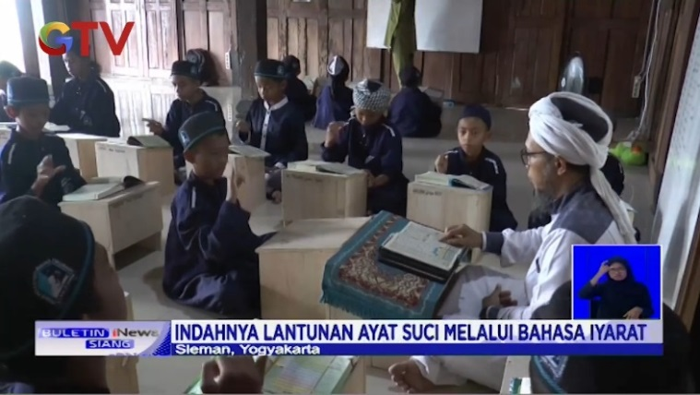

Gambar 3.1 kotak penerjemah bahasa isyarat

Dari pendapaat guru slb tersebut maka dapat di simpulkan bahwa ada beberapa hambatan di antaranya ialah :

1. Siswa SLBN 1 Ngawi belum memiliki banyak kosa kata dan penggunaan BISINDO tiap daerah berbeda sehingga menyebabkan mereka susah memahami apa yang di sampaikan
2. Ukuran rasio kotak penerjemah bahsa isyarat terlalu kecil yakni seperdelapaan dari lebar televisi sehingga mereka tidak bisa fokus dalam menonton tayangan utama.
3. Siswa SLBN 1 Ngawi perlu penjelaasan yang pelan dan berulanng,sedangkan penerjemaah bahasa menggunakan gerakan cepat.
4. Solusi

Dari hambatan hambatan mengenai efektivitas penggunaan terejemah bahasa maka dapat di simpulkan mengenai solusi yang dapat di lakukan supaya hambatan tersebut menjadi efektif, menurut lilik guru slbn 1 ngawi mengatakaan bahwa beberapa solusi di antaranya :

”mungkin deengan Memperbesar ukuran rasio kotak penerjemah bahsa isyarat yang terlalu kecil itu, lalu Siswa perlu banyak latihan dengan penambahan kosa kata baru di setiap harinya agar mereka dapat memahami apa yang di sampaikan oleh penerjemah bahasa isyarat, lalu mungkin bisa Menjadikan BISINDO sebagai mata pelajaran seperti mata pelajaraan SIBI.”[66]

1. Memperbesar ukuran rasio kotak penerjemah bahsa isyarat yang terlalu kecil agar mereka bisa fokus dalam menonton tayangan utama dan juga penerjemah bahasa isyarat.
2. Siswa SLBN 1 Ngawi di latih dengan penambahan kosa kata baru di setiap harinya agar kedepannya mereka dapat memahami apa yang di sampaikan oleh penerjemah bahasa isyarat di televisi.
3. Menjadikan BISINDO sebagai mata pelajaran seperti mata pelajaraan SIBI.

**BAB IV**

**ANALISIS DATA EFEKTIVITAS PENGGUNAAN PENERJEMAH BAHASA ISYARAT PADA PENAYANGAN TELEVISI BAGI PENYANDANG TUNARUNGU DI SLB NEGERI 1 NGAWI**

1. **Implementasi Penggunaan Penerjemah Bahasa Isyarat Pada Tayangan Televisi Bagi Penyandang Tuna Rungu Di SLBN 1 Ngawi.**

Penerjemah bahasa isyarat merupakan profesi yang membantu penyandang tunarungu mendapatkan informasi yang mereka butuhkan melalui siaran berita televisi. Yang bertujuan untuk membantu penyandang tuna rungu mendapaatkan fasilitas yang sama Seorang juru Bahasa isyarat (interpreter) akan dinilai berhasil jika dapat menyampaikan pesanberita dan informasi kepada penyandang disabilitas tunarungu dengan baik.

Dari paparan data di bab III dapat di ketahui bahwa penggunaan penerjemah bahasa isyarat di televisi bagi penyandang tuna rungu di SLBN 1 Ngawi Berdasarkan data hasil penelitian yang diperoleh peneliti meliputi observasi, wawancara, dan dokumentasi, maka pada bab ini akan menganalisis fenomena yang terjadi di SLBN 1 Ngawi:

1. **Penggunaan Bahasa Pada Penerjemah Bahasa Isyarat**

Keterbatassan kosa kata memang menjadi salah satu karakteristik anak tuna rungu Karena anak tunarungu tidak bisa mendengar bahasa, maka anak tunarungu mengalami hambatan dalam berkomunikasi. Anak tuna rungu cenderung Miskin kosa kata Mengalami kesulitan dalam mengerti ungkapan bahasa yang mengandung arti kiasan dan kata-kata abstrak.keterbatasan kosakata. Hal tersebut yang menyebabkan anak tunarungu kesulitan berkomunikasi dengan orang lain. Terlebih lagi permasalahan tentang kejelasan dalam berbicara.

Namun siswa SLBN 1 Ngawi tetap mengajarkan muridnya agaar menambah kosa kata untuk berkomunikasi salaah satunya dengan kegiataan belajar dan mengajar dengan media handphone dan juga televisi di rumah, dengan tujuan apa yang tidak di pahami siswa dapat di tanyakan langsung padaa guru atau di tanyaakan keesikan harinya ketika di sekolah dengan begitu mereka akan sedikit sedikit menambah kosa kara baru.

Dalam hal ini pengguaan bahasa isyarat juga berpengaruh dalam pemahaman merekaa yakni penggunaan bahasa isyarat SIBI dan BISINDO

1. BISINDO

Dalam kehidupan sehari hari mereka nyaman dengan menggunakan bisindo namun ada kekurangaan juga dalam pemakaian nya yakni BISINDO di setiap daerah berbeda walaupun bannyak kesamaan namun tidak sedikit juga yang berbeda.

1. SIBI

Anak SLBN 1 Ngawi kurang menyukai bahasa isyarat SIBI karena menurut mereka susah namun sebenarnya bahasa isyarat SIBI ini sama seperti Bahasa indonesia yakni sama sama bahasa pemersatu, bahkan SIBI merupakan bahasa internasionaal.

Pada prakteknya penerjemah bahasa isyarat mengguna bahasa isyaraat BISINDO sebagai alat penerjemahnya namun siswa belum terlalu mampu di karenakan ketebatasan kosa kata dan bahasa BISINDO setiap daerah yaang berbeda.

Jadi dapat di simpulkan bahwasannya penggunaan bahasa isyarat BISINDO pada pe

1. **Rasio Ukuran Tampilan Penerjemah Bahasaa Isyarat Padaa Televisi**

Dalam penerapannya tampilan penerjemah bahasa isyarat di televisi terlalu kecil yang mana hanya seperdelapan bahkan ada yang lebih kecil lagi sehingga para siswa tuna rungu SLBN 1 Ngawi merasa kesulitan untuk fokus terhadap tayangan utama maupun tayangan penerjemh bahasa isyarat.selain itu dengan tampilan yang sangat kecil tersebut jelas sekali akan sulit di pahami, berbeda dengan tayangan penerjemah bahasa isyarat di televisi luar negri yang kenbanyakan berukuran besar yakni seperempat dari besarnya layar.

Jadi seharusnya rasio kotak penerjemah bahasa isyarat agak sedikit di perbesar agar para penyandang tuna rungu tidak kesusahan untuk melihat kotak penerjemah bahasa isyarat yang terlalu kecil sehingga membuat rasa tidak nyaman dalam menonton televisi dan juga membuat mata sakit akibat dari kotak yang terlalu kecil.

1. **Kecepatan Dalam Menerjemahkan**

Dalam hal meneerjemahkan sudah pasti harus mengikuti apa yang di sampaikan oleh siaran utama yang otomatis harus cepat namun siswa SLBN 1 Ngawi merasa itu terlalu cepat dan membuat mereka tidak fokus sering kali mereka mengartikan setengah setengah karena kecepatan penerjemah bahasa isyarat tersebut. Selain itu keterbatasan mereka dalam kosa kata juga mempengaruhi pemahaman mereka.hal ini sebenarnya juga pengaruh dari karakteristik dalam segi bahasa dan bicara Kemampuan anak tunarungu dalam berbahasa dan berbicara berbeda dengan anak normal pada umumnya karena kemampuan tersebut sangat erat kaitannya dengan kemampuan mendengar. Karena anak tunarungu tidak bisa mendengar bahasa, maka anak tunarungu mengalami hambatan dalam berkomunikasi. Anak tuna rungu cenderung Miskin kosa kata.

Mereka Mengalami kesulitan dalam mengerti ungkapan bahasa yang mengandung arti kiasan dan kata-kata abstrak.keterbatasan kosakata. Hal tersebut yang menyebabkan anak tunarungu kesulitan berkomunikasi dengan orang lain. Terlebih lagi permasalahan tentang kejelasan dalam berbicara. Anak tunarungu biasanya mengalami masalah dalam artikulasi, yaitu mengucapkan kata-kata yang tidak atau kurang jelas. Namun, hal itu dapat diatasi dengan metode drill, yaitu anak melakukan latihan menucapkan kata-kata secara berulang-ulang sampai anak terampil atau terbiasa berbicara dengan artikulasi yang tepat dan jelas.begitu juga dalam penyampaian informasi mereka sering kali susah paham jika hanya di jelaskann dengann satu kali gerakan biasanya harus berulang agar mereka paham benar dengan apa yang di sampaikan. Sedangkan penerjemah bahasa hanya mampu menjelaskan sekali dalam proses penerjemahannya maka dari itu mereka sulit memahami jika penerjemah bahasa isyarat ini melakukan gerakan yang sangat cepat.

Dari penjelasan tersebut dapat di simpulkan bahwasannya siswa SLBN 1 Ngawi susah memahami atau menangkap informasi dari penerjemah bahasa isyarat di karenakan minimnya kosa kata hal itu juga di pengaruhi dari karakteristik para penyandang tuna rungu dari segi bahasa yang mana mereka minim kosa kata dan juga untuk memahami indormasi mereka harus di jelaskan secara berulang sedangkan pada penerjemah bahasa isyarat di televisi hanya sekali dan terlalu cepat hal itu membuat siswa SLBN 1 Ngawi tidak bisa memahami apa yang di sampaikan.

1. **Respon Tunarungu Di SLB Negri 1 Ngawi Dengan Adanya Penerjemah Bahasa Isyarat Pada Tayangan Televisi**

Respon adalah pemindahan atau pertukaran informasi timbal balik dan mempunyai efek. Respon merupakan reaksi penolakan atau persetujuan dari diri seseorang setelah menerima pesan. Dari defenisi tersebut dapat disimpulkan bahwa respon merupakan kecenderungan seseorang untuk memberikan pemusatan perhatian pada sesuatu diluar dirinya karena ada stimuli yang mendorong. Respon bisa juga diartikan sebagai tanggapan, reaksi, atau jawaban.

Penyandang tuna rungu umumnya memiliki emosi dan respon yang tidak jauh berbeda dengan orang normal pada umumnya namun para penyandang tuna rungu memiliki sifat cepat marah dan mudah tersinggung sebagai akibat seringnya mengalami kekecewaan karena sulitnya menyampaikan perasaan/keinginannya secara lisan ataupun dalam memahami pembicaraan orang lain.begitu juga mereka sering merasa emosi dan juga sedih ketika mencoba memahami apa yang di sampaikan oleh penerjemah bahasa isyarat pada penayangaan televisi.

Dalam penerapannya Respon memiliki beberapa macam yakni :

1. Respon kognitif, yaitu respon yang berkaitan erat dengan pengetahuan, keterampilan, dan informasi seseorang tentang suatu hal. Siswa SLBN 1 Ngawi tidak merasakan respon kognitif pada saat menonton televisi yang menggunakaan penerjemah bahasa isyarat karena mereka sendiri kurang memahami informasi apa yang di sampaikan oleh penerjemaah bahasa isyarat itu sendiri, hal itu juga berkaitan dengan karakteristik tuna rungu yakni tunarungu tidak bisa mendengar bahasa, maka anak tunarungu mengalami hambatan dalam berkomunikasi sehingga hal itu menyebabkan sulitnya menerima informasi.
2. Respon afektif, yaitu reaksi yang berkaitan dengan perasaan, sikap, dan penilaian seseorang terhadap suatu hal. penyandang tuna rungu merasa emosi dan sedih ketika memahami apa yang di sampaikan oleh penerjemah bahasa isyarat karena tidak bisa memahami apa yang di sampaikan oleh penerjemah bahasa isyarat.hal ini berkaitan dengan karakteristik tuna rungu dalam aspek sosial emosional yang mana mereka cepat marah dan mudah tersinggung sebagai akibat seringnya mengalami kekecewaan karena sulitnya menyampaikan perasaan/keinginannya secara lisan ataupun dalam memahami pembicaraan orang lain.
3. Respon konatif, yaitu jawaban yang berkaitan dengan tingkah laku sebenarnya.Termasuk perilaku dan kebiasaan.dalam hal ini siswa SLBN 1 Ngawi tidak mengalami respon yang berkaitan dengan perubahan tingkah laku saat menonton teleevisi yang menggunakan peneerjemah bahasa isyarat hal itu di karenakan mereka tidak mendapatkan informasi apa apa sehingga tidak ada respon konatif yang muncul.

Dari penjelasan di atas maka dapat di simpulkan bahwasannya respon yang muncul dari siswa SLBN 1 Ngawi saat melihat penerjemah bahaasa isyarat pada penayangan telvisi adalaah munculnya respon afektif yakni reaksi yang berkaitan dengan perasaan, sikap, dan penilaian seseorang terhadap suatu hal. penyandang tuna rungu merasa emosi dan sedih ketika memahami apa yang di sampaikan oleh penerjemah bahasa isyarat hal itu terjadi karena mereka tidak bisa memahami apa yang di sampaikan oleh penerjemah bahasa isyarat yang mana .hal ini berkaitan dengan karakteristik tuna rungu dalam aspek sosial emosional yang mana mereka cepat marah dan mudah tersinggung sebagai akibat dari seringnya mengalami kekecewaan karena sulitnya menyampaikan perasaan atau keinginannya secara lisan ataupun dalam memahami pembicaraan orang lain.

1. **Hasil penggunaan bahasa isyarat sebagai penerjemah bahasa isyarat pada penayangan televisi bagi penyandang tuna rungu tunarungu di SLB Negri 1 Ngawi**

Efektivitas adalah tercapainya sasaran atau tujuan-tujuan dari suatu instansi yang telah ditentukan sebelumnya. Efektivitas mengandung makna berdaya tepat atau berhasil, guna untuk menyebutkan bahwa sesuatu itu telah berhasil dilaksanakan secara sempurna dan target telah tercapai.dalam hal ini peneliti menggunakan beberapa cara untuk menunjukkan tingkat keefektifan penggunaan penerjemah bahasa isyarat pada penayangan televisi bagi penyandang tuna rungu..Komunikasi dinilai efektif apabila rangsangan yang disampaikan dan dimaksudkan oleh pengirim atau sumber, berkaitan erat dengan rangsangan yang ditangkap dan dipahami oleh penerima. Secara sederhana, komunikasi dikatakan efektif apabila orang berhasil menyampaikan apa yang dimaksudkannya.Dalam prakteknya tentu penggunaan penerjemah bahasa isyarat pada penayangan televisi bagi penyandang tuna rungu mengallami hambataan dan juga kesulitan.

1. **Hambatan**

Dalam pelaksanaannya tentu penerjemah bahasa isyarat mengalami hambatan yang mana juga berkaitan dengan implementasi dan respon yang di hasilkan oleh penggunaan penerjemah bahasa isyarat pada tayangan televisi bagi penyandang tuna rungu.

1. Dari implementasi penggunnaan penerjemah bahasa isyarat pada tangangan televisi bagi penyandang tuna rungu di SLBN 1 Ngawi belum memiliki banyak kosa kata dan penggunaan BISINDO tiap daerah berbeda sehingga menyebabkan mereka susah memahami apa yang di sampaikan. Hal itu di sebabkan karena karakteristik bahasa tuna rungu itu sendiri yang cenderung minim kosa kata.
2. Selain minim kosa kata implementasi pada Ukuran rasio kotak penerjemah bahsa isyarat terlalu kecil yakni seperdelapaan dari lebar televisi sehingga mereka tidak bisa fokus dalam menonton tayangan utama.
3. Kecepatan penerjemah bahasa isyarat pada tangaan televisi bagi penyandang tuna rungu yang sulit di pahami hal ini karena dalam penyampaian informasi mereka sering kali susah paham jika hanya di jelaskan dengann satu kali gerakan biasanya harus berulang agar mereka paham benar dengan apa yang di sampaikan. Sedangkan penerjemah bahasa hanya mampu menjelaskan sekali dalam proses penerjemahannya maka dari itu mereka sulit memahami jika penerjemah bahasa isyarat ini melakukan gerakan yang sangat cepat.
4. Respon yang di dapat oleh para penyandang tuna rungu di SLBN 1 Ngawi ketika melihat penerjemah bahasa isyarat pada tangan televisi adalah rasa emosi dan juga sedih.
5. **Keefektifitasan**

Dari beberapa hambatan di atas menuunjukkan bahwa penggunaan penerjemah bahaasa isyarat bagi penyandang tuna rungu tidak efektif karena tidak tercapainya tujuan yakni membantu dan menyampaikaan informasi. Hal tersebut dapat di katakan tidak efektif karena :

1. Mereka tidak dapat memahami apaa yaang di sampaikan oleh penerjemah bahasa isyarat.
2. Respon yang di dapatan bukan senang dan membanttu namun mereka malaah menunjukkan respon emosi dan juga sedih karena tidak dapat memahami apa yang di sampaikan oleh penerjemah bahasa isyarat itu sendiri.

BAB V

KESIMPULAN

1. **Kesimpulan**

Pada pembahasan kali ini peneliti berusaha menyajikan hasil penelitian yang didapat mengenai penelitian yang berjudul “efektivitas penggunaan penerjemah bahasa isyarat paada penayangaan televisi bagi penyandang tuna rungu di SLBN 1 Ngawi” maka disini peneliti memberikan kesimpulan sebagai berikut:

1. Implementasi penggunaan penerjemah bahasa isyarat pada tayangan televisi bagi penyandang tuna rungu di SLBN 1 Ngawi belum sesuai dengan kebutuhan tuna rungu karena, dalam penerapannya penerjemah bahasa isyarat di televisi menggunakan bahasa isyarat BISINDO sebagai media berkomunikasi namun sulit di pahami oleh Tuna Rungu, hal itu disebabkan oleh gerakan penerjemah yang terlalu cepat dan juga ukuran rasio kotak penerjemah bahasa isyarat yang di tampilkan di layar televisi terlalu kecil sehingga menyebabkan mata sakit saat fokus untuk menerima informasi dari penerjemah bahasa isyarat.
2. Respon tuna rungu di SLBN 1 Ngawi dengan adanya penerjemah bahasa isyarat pada tayangan televisi adalah respon afektif, mereka merasakan sedih dan emosi, hal ini berkaitan dengan karakter tuna rungu dari segi emosi yakni mereka mudah marah dan juga sedih karena seringkali susah memahami apa yang di sampaikan oleh orang lain.
3. Hasil dari penggunaan bahasa isyarat pada tayangan televisi bagi penyandang tuna rungu adalah tidak efektif hal itu karena tidak tercapainya tujuan adanya penerjemah bahasa isyarat tersebut, Hal tersebut dapat di katakan tidak efektif karena :Mereka tidak dapat memahami apaa yang di sampaikan oleh penerjemah bahasa isyarat. Respon yang di dapatan bukan senang dan membantu namun mereka malah menunjukkan respon emosi dan juga sedih karena tidak dapat memahami apa yang di sampaikan oleh penerjemah bahasa isyarat itu sendiri.
4. **Saran**

Dari hasil penelitian yang telah dilakukan, maka tanpa mengurangi rasa hormat peneliti memberikan saran dengan harapan agar adanya perbaikan kearah yang lebih baik lagi.

1. Bagi penerjemah bahasa isyarat, penerjemah bahasa isyaraat sebaiknya memperhatikan karakteristik dari penyandang tuna rungu agar saat mengimplementasikannya dapat di pahami oleh para penyandang tuna rungu serta memunculkan respon yang baik.
2. Bagi SLBN 1 ngawi, siswa senantiasa dibimbing untuk selalu menambah kosa kata baaru di setiap harinya agar ketika mereka berkomunikasi d apaat dengan baik saling bertukar informasi.
3. Hasil penelitian ini dapat dijadikan sebagai bahan referensi tambahan bagi akademisi dibidang yang sama khusunya mahasiswa Komunikasi dan Penyiaran Islam IAIN Ponorogo. Namun, studi lebih lanjut perlu dilakukan terkait peran humas dalam membentuk citra positif suatu Lembaga, guna menambah aspek-aspek yang belum tercantum dalam penelitian

**DAFTAR PUSTAKA**

Agustin,Ina, “Analisis Interaksi Sosial Siswa Tuna Rungu Di Sekolah Dasar Penyelenggara Pendidikan Inklusi,” *EduStream: Jurnal Pendidikan Dasar* 4, no. 1:29–38, https://doi.org/10.26740/eds.v4n1.p29-38.diakses 25 Desember 2022,

Arikunto,Suharsimi,dkk, 2016, *Prosedur Penelitian: Suatu Pendekatan Praktik .*Jakarta: Renika Cipta,2011 ; 1-413,

Azhar Arsyad*,Media Pembelajaran,* Jakarta: PT Raja Grafindo Persada, , 2020:1-242,

Dr. Cut putri ariane,M. H. Kes “*buku saku bahasa isyarat” (*jakarta:direktorat pencegahan danpengendalian penyakit tidak menular *2018*),6.

Dr. Mesiono, S.Ag., M.Pd. “*Efektivitas Manajemen Berbasis Madrasah/Sekolah Perspektif Ability and Power Leadership*” (Yogyakarta: Perkumpulan Program Studi Managemen Pendidikan Islam (PPMPI))2018 43

Departemen Pendidikan dan Kebudayaan, *Kamus Besar Bahasa Indonesia*, (BALAI PUSTAKA, Jakarta, 1989) 746,

Febrian kristiana, Eka,S.Psi., M.Psi “*Buku ajar psikologi anak berkebuyuhan khusus*” (semarang : UNDIP PRESS SEMARANG, 2016) 27-28

Kementerian Sosial Republik Indonesia*. 2017.Pelayanan Penyandang Disabilitas Dalam Menggunakan Berbagai Sarana Aksebilitas.*

Kosasih,E*,. Cara Bijak Memahami Anak Berkebutuhan Khusus* Bandung: Yrama Widya,20121-192

Kusumantini ,Adhi et. al., Metodologi Penelitian Kualitatif (Bandung: Remaja Rosdakarya, 2017), 176

Nofia Rahmah ,Fifi Nofia Rahmah, “*PROBLEMATIKA ANAK TUNARUNGU DAN CARA MENGATASINYA*,” *QUALITY* 6, no. : 1, https://doi.org/10.21043/quality.v6i1.5744..diakses 22 Juni 2018

Nurhayati ,Esti Nurhayati, “J*urusan Komunikasi Dan Penyiaran Islam Fakultas Ilmu Dakwah Dan Ilmu Komunikasi Universitas Islam Negeri Syarif Hidayatullah Jakarta 1435 H/2014 M*,” t.t.,15

Prayugo,Bagus Prayugo dan Handayani Kamalia, “*Perbedaan jenis dan karakteristik pada mdia penyiarn radio dan televisi,*” *2023-01-12*, jurnal komunikasi penyiaran islam, 03, no. Vol. 3 No. 2 (2022): https://jurnal.stainmadina.ac.id/index.php/qau/article/view/1108.diakses 12 januari *2023*,

Prof.Dr.Sugiyono , *Metode Penelitian Kuantitatif Kualitatif dan R&D*.,Bandung: Alfabeta, ISBN, 979-8433-71-8 ; 2015: 1-456

Rosa, Yulia,skripsi: *Efektivitas komunikasi penerjemah bahasa isyarat dalam berita tvone terhadap siswa penyandang tunarungu smalb dan smplb tahun 2018 di slb-b negeri pembina kota palembang*,2019:20 https://repository.unsri.ac.id/8910/3/RAMA_70201_07031381419112_0024126003_01_FRONT_REF.

Sri Nugraheni ,Aninditya,“*optimalisasi penggunaan bahasa isyarat dengan sibi Dan bisindo pada mahasiswa difabel tunarungu Di prodi pgmi uin sunan kalijaga*” jurnal pendidikan, jurnal.umj.ac.id/index.php/holistika

*Televisi Sebagai Mitra Penyebaran Informasi Dan Edukasi Tentang Kesehatan,*jogja : Dinas kesehatan 2017

## Undang-Undang republik indonesia nomor 8 tahun 2016 tentang Penyandang Disabilitas, jakarta: pustaka maahardika 2022

Utari Wulandari dan H Jhon Simon, “*Pengaruh Efektivitas Kerja Pegawai Terhadap Kualitas Pelayanan Publik Di Kelurahan Sidorame Barat I Kecamatan Medan Perjuangan*,” t.t.

Zuhir,Jannata,“*Penggunaan Bahasa Isyarat Indonesia (BISINDO) Pada Siaran Berita Dalam Pemenuhan Kebutuhan Informasi Penyandang Tunarungu Di Kota Banda Aceh,”* jurnal Ilmiah Mahasiswa FISIP Unsyiah,4,diakses oktober 2019,

**LAMPIRAN**

**A.Observasi**

PROFIL SEKOLAH

1. Latar Belakang

Perencanaan pengembangan sekolah merupakan upaya untuk menentukan tindakan masa depan sekolah *job relatife* tepat suatu urutan prioritas dengan memperhitungkan sumber daya yang tersedia. Hal ini merupakan dokumen dalam pencapaian tujuan sekolah yang mengarah pada inovasi sekolah. Dengan ditetapkan,dituangkannya Profil Sekolah akan memberikan gambaran situasi bagi sekolah untuk mengembagkan dan menjamin tercapaianya tujuan sekolah kedepan, yaitu:

* 1. Mendukung koordinasi antarpelaku sekolah.
  2. Menjamin terciptanya integrasi, sinkronisasi, dan sinergi baik antarpelaku sekolah, antarsekolah dan Dinas Pendidikan.
  3. Menjamin relevansi dan konsistensi antara perencanaan, penganggaran, pelaksanaan, dan pengawasan.
  4. Sebagai dasar dalam melaksanakan monitoring dan evaluasi pada akhir program.
  5. Optimalisasi partisipasi masyarakat dalam meningkatkan kualitas.

Pendidikan khusus adalah usaha sadar untuk menumbuh kembangkan semua potensi kemanusiaan peserta didik yang berkebutuhan khusus sebagaimana yang dilayani di Sekolah Luar Biasa YPPABK Ngawi. SLB NEGERI 1 NGAWI saat ini melayani pendidikan untuk peserta didik tunarungu dan Tunagrahita mulai jenjang TKLB, SDLB, SMPLB dan SMALB dengan harapan agar kelak dapat bermanfaat bagi dirinya, keluarga dan masyarakat.

Profil Sekolah yang berorientasi pada Pemberdayaan Pendidikan Khusus dengan pelayanan khusus, maka SLB-YPPABK Ngawi, dapat meningkatkan pendidikan khusus sesuai pasal 32 UUD Sisdiknas No. 20 tahun 2003, dalam pelaksanaan Pendidikan Khusus bahwa :

1.  SLB NEGERI 1 NGAWI berlokasi di Jl. Trunojoyo No.78-C Kelurahan Margomulyo Kecamatan Ngawi Kabupaten Ngawi Provinsi Jawa Timur yang terletak di pertengahan kota kabupaten ngawi dan pemukiman penduduk yang menjadi tumpuan bagi masa depan anak berkebutuhan khusus.

2. SLB-YPPABK Ngawi memiliki potensi untuk meningkatkan peengembangan Pendidikan Khusus mulai dari jenjang TKLB, SDLB, SMPLB dan SMALB. Bahkan selanjutnya diharapkan dapat mengelola Kelompok Kewirausahaan seoptimal mungkin untuk nantinya peserta didik bisa memiliki bekal pengetahuan, keterampilan yang berguna agar anak kelak dapat hidup mandiri.

3. SLB YPPABK Ngawi turut menyukseskan pelaksanaan program pemerintah

melalui program Wajub Belajar (wajar)  9 tahun bagi anak berkebutuhan khusus

1. Visi ,Misi Sekolah
2. Moto Juang, Visi, Misi, Strategi Dan Tujuan Sekolah
   1. Moto Juang

SLB NEGERI 1 NGAWI PROGRESIF DAN MANDIRI (PROFESIONAL, RELIGIUS, INOVATIF DAN MANDIRI):

Berarti Program Peningkatan Mutu Pendidikan ABK SLB NEGERI 1 NGAWI Dilakukan Dengan Profesional Berdasarkan Nilai Religius, Yang Berkembang Secara Inofatif Dalam Mewujudkan Peserta Didik Yang Terampil,Kompetitif dan Mandiri

* 1. **Visi Sekolah**

“Mengoptimalkan Pendidikan ABK Yang Berbasis Potensi, Akademik, Bakat dan Minat Siswa Yang Didasari IMTAQ ”

* 1. **Misi Sekolah :**
* Meningkatkan Keimanan dan Ketaqwaan Melalui Kegiatan Keagamaan
* Menciptakan secara optimal suasana pembelajaran yang menyenangkan
* Mengupayakan agar waktu belajar termanfaatkan secaa optimal
* Meningkatkan mutu pelayanan kepada siswa secara terprogram dan

terus menerus

* Menciptakan interaksi yang positif antara sekolah,orang tua dan masyarakat untuk saling membantu dan menghargai diantara warga sekolah
* Menciptakan lingkungan yang bersih, indah,nyaman ,aman dan relegius
* Mengopttimalkan potensi siswa dalam upaya memilki keterampilan kecakapan hidup
  1. **Indikator Visi dan Misi Sekolah**

Indikator yang akan dicapai oleh sekolah adalah :

* Terbentuknya siswa yang beriman dan takwa kepada Tuhan Yang Maha Esa
* Terbentuknya siswa yang memiliki akhlak mulia dan berbudi pekerti yang luhur. sopan dan bersikap santun
* Terbentuknya siswa yang memiliki ilmu pengetahuan,teknologi dan seni
* Terbentuknya siswa yang memiliki life skill sebagai bekal utuk hidup di Masyarakat
* Terbentuknya siswa yang memilki kreatifitas dan mandiri sesuai dengan bakat dan minat yang dimiliki
  1. **Strategi**

Strategi untuk mencapai visi dan misi sekolah anara lain :

**1). Secara Umum**

* Mewujudkan komitmen SLB NEGERI 1 NGAWI berprestasi maju dengan sistem dan kultur yang berdasarkan hukum, sosial etik dan religius.
* Menciptakan sekolah bercitra disiplin bersikap anti PEKAT, berspirit belajar dan rasa bahagia.
* Menumbuhkan produktivitas dan integritas personal didalam komitmen organisasi.
* Memiliki/meningkatkan sarana prasarana pendidikan yang baik, modern dan cukup.
* Memiliki/mengupayakan tenaga guru, staff TU dan penjaga yang kompeten dan berdaya saing tinggi.

**2). Secara Khusus**

* Memotivasi/Menetapkan tercapainya nilai/angka KKM semua Mata Pelajaran oleh setiap peserta didik, minimal 75.
* Mengupayakan tercapainya tingkat kehadiran individual dalam pembelajaran efektif, maksimal 100 %.
* Mengupayakan tercapainya kondisi kesiapan fungsi-fungsi sekolah berstandar nasional pendidikan.
* Mengupayakan tercapainya proses pembelajaran multidimensi, bermakna dan berbasis kompetensi,Bakat dan Minat
* Mengupayakan tercapainya angka kenaikan kelas, kelulusan dan melanjutkan ,serta berwirausaha bagi peserta didik
  1. **Tujuan Sekolah**

Adapun tujuan pada satuan pendidikan

1).Jenjang pendidikan SDLB ,SLB NEGERI 1 NGAWI adalah:

“Meletakkan dasar kecedasan,pengetahuan,kepribadian,akhlak mulia, Ketrampilan untuk hidup mandiri sesuai dengan kemampuan bakat,dan minat serta mengikuti pedidikan lebih lanjut “.

2). Jenjang pendidikan SMPLB ,SLB YPPABK Ngawi adalah:

“Meletakkan dasar kecedasan,kepribadian,akhlak mulia,ketrampilan untuk hidup mandiri bertanggungjawab ,memeliliki bekal ketrampilan sesuai dengan kemampuan bakat,dan minat serta mengikuti pedidikan lebih lanjut

3).Jenjang pendidikan SMALB,SLB YPPABK Ngawi adalah:

Meletakkan dasar kecedasan, pengetahuan, kepribadian, akhlak mulia, ketrampilan untuk hidup mandiri bertanggungjawab ,memeliliki serta menguasai ketrampilan sesuai dengan kemampuan bakat,dan minat serta mengikuti pedidikan lebih lanjut Dan berwirausaha

1. IDENTITAS SEKOLAH
   1. IDENTITAS SEKOLAH
2. N a m a : SLB NEGERI 1 NGAWI
3. Alamat Sekolah : Jl. Trunojoyo No. 78 C

Telp. ( 0351 ) 749383 Ngawi

1. Nama Yayasan Yayasan Penyelenggara Pendidikan Anak Berkrbutuhan Khusus ( YPPABK ) Ngawi
2. Nomor Akte / Tgl. : 101 / 18 Maret 2018
3. Nomor SK (Izin) Operasional : P2T/131/19.14/II/X/2019
4. Tanggal SK Ijin Operasional : 8 Oktober 2019
5. SK Kemenhumkam : AHU.0007049.AH.01.04
6. Tanggal : 19 Mei 2018
7. Status Sekolah : Swasta
8. Nomor Statistik Sekolah : 874050901001
9. NIS : 292840
10. NPSN : 20554779
11. Jenis Sekolah Luar Biasa : SLB
12. Nama Sekolah : SLB NEGERI 1 NGAWI
13. Alamat :

* Jalan : Jl. Trunojoyo No. 78 C
* Desa / Kelurahan : Margomulyo
* Kecamatan : Ngawi
* Kabupaten / Kota : Ngawi
* Provinsi : Jawa Timur
* Kode Pos : 63217
* No. Telepon/HP : ( 0351 ) 749383 / 082 232 043 657

1. Status Sekolah : Swasta
2. Jenis Kelainan : Tunarungu ( B ) Dan Tuna Grahita

( C , CI dan Autis )

1. Status Akreditasi Sekolah : B ( Baik )
2. Waktu Penyelenggaraan : Pagi
3. Status Tanah : Milik Sendiri
4. Jenis Kelainan : Tuna Rungu Wicara
5. Status Gedung / Tanah : Hak Milik ( Sertifikat )
6. Kondisi Sekolah : Baik
7. Peserta Didik :
8. TKLB : 0 Anak
9. SDLB : 57 Anak
10. SMPLB : 22 Anak
11. SMALB : 35 Anak
12. Jumlah Siswa Keseluruhan : 125 Anak
13. Tenaga Kependidikan :
14. Kepala Sekolah : 1 Orang
15. Guru : 28 Orang
16. Tenaga TU : 1 Orang
17. Kurikulum : Kurikulum 2013 )
18. Sumber Dana BOS dan APBD
19. Program Rehabilitasi : Ada ( PKPBI ),Pengembangan Diri
20. Program Vocational:

Program Vocational yang dikembang di lembaga SLB NEGERI 1 NGAWI anara lain

1. Menjahit/Tata Busana
2. Tata Boga
3. Membatik
4. Kerajinan Tangan Rumah Tangga
5. Kewiraushaan
6. Teknologi Komputer
7. Berkebun
8. Kecantikan
9. Program Kekhususan

Program Kekhususan di lembaga SLB NEGERI 1 NGAWI adalah

1. Pengembangan Bina Persepsi Bunyi Dan Irama ( PKPBI )
2. Pengembangan Diri./Menolong Diri Sendiri ( PMDS )
3. Program Ekstrakulrikurke Wajib
4. Pramuka
5. Pengembangan Pendidikan Karakter
6. Program Literasi Sekolah
7. **Sarana dan Prasarana**  :
8. Tempat Belajar : Ada
9. Ruang Rehabilitasi : Ada
10. Buku Pelajaran : Ada
11. Peralatan Pendidikan Khusus : Ada
12. Buku Pedoman Guru : Ada
13. Peralatan Rehabilitasi : Ada
14. Listrik : PLN
15. Sumber Air : PDAM
16. Telpon : Telkom /WIFI Berlenggana
17. Keadaan Siswsa Dan Rombel
    * + 1. Keadaan Siswa dan Rombongan Belajar

a. Jenjang TKLB

|  |  |  |  |  |  |  |  |  |  |  |  |
| --- | --- | --- | --- | --- | --- | --- | --- | --- | --- | --- | --- |
| Kelas | Jumlah Rombel | KETUNAAN/HAMBATAN | | | | | | | | Jumlah Murid | Jumlah Total |
| A | B | C | C.1 | D | E | G | Autis |
| Kelas TKLB -A | 0 |  |  |  |  |  |  |  |  |  | 0 |
| Kelas TKLB - B | 0 |  |  |  |  |  |  |  |  |  | 0 |
| Jumlah | 0 |  |  |  |  |  |  |  |  |  | 0 |

b. Jenjang SDLB

|  |  |  |  |  |  |  |  |  |  |  |
| --- | --- | --- | --- | --- | --- | --- | --- | --- | --- | --- |
| Kelas | Jumlah Rombel | KETUNAAN/HAMBATAN | | | | | | | | Jumlah Murid |
| A | B | C | C.1 | D | E | G | Autis |
| Kelas 1 | 2 |  | 3 |  | 2 |  |  |  |  | 5 |
| Kelas 2 | 2 |  | 3 |  | 5 |  |  |  |  | 8 |
| Kelas 3 | 2 |  | 4 |  | 9 |  |  |  |  | 13 |
| Kelas 4 | 2 |  | 6 |  | 10 |  |  |  |  | 16 |
| Kelas 5 | 2 |  | 4 |  | 4 |  |  |  |  | 8 |
| Kelas 6 | 3 |  | 3 |  | 14 |  |  |  |  | 17 |
| Jumlah | 13 |  | 23 |  | 34 |  |  |  |  | 57 |

c. Jenjang SMPLB

|  |  |  |  |  |  |  |  |  |  |  |
| --- | --- | --- | --- | --- | --- | --- | --- | --- | --- | --- |
| Kelas | Jumlah Rombel | KETUNAAN/HAMBATAN | | | | | | | | Jumlah Murid |
| A | B | C | C.1 | D | E | G | Autis |
| Kelas 7 | 2 |  | 4 | 4 |  |  |  |  |  | 8 |
| Kelas 8 | 2 |  | 1 | 5 |  |  |  |  |  | 6 |
| Kelas 9 | 2 |  | 3 | 5 |  |  |  |  |  | 8 |
| Jumlah | 6 |  | 8 | 14 |  |  |  |  |  | 22 |

d. Jenjang SMALB

|  |  |  |  |  |  |  |  |  |  |  |
| --- | --- | --- | --- | --- | --- | --- | --- | --- | --- | --- |
| Kelas | Jumlah Rombel | KETUNAAN/HAMBATAN | | | | | | | | Jumlah Murid |
| A | B | C | C.1 | D | E | G | Autis |
| Kelas 10 | 2 |  | 3 | 9 |  |  |  |  |  | 12 |
| Kelas 11 | 2 |  | 5 | 5 |  |  |  |  |  | 10 |
| Kelas 12 | 2 |  | 7 | 6 |  |  |  |  |  | 13 |
| Jumlah | 6 |  | 15 | 20 |  |  |  |  |  | 35 |

* + - 1. Jumlah dan Kualifikasi Pendidik,Tenaga Pendidikan

Data Pendidik dan Kependidikan

* + - * 1. Jumlah Tenaga Pendidik dan Kependidikan

|  |  |  |  |  |  |  |  |  |  |  |  |
| --- | --- | --- | --- | --- | --- | --- | --- | --- | --- | --- | --- |
| No | Status Guru | Tugas Mengajar | | | | Tingkat Pendidikan | | | | | |
| TKLB | SDLB | SMPLB | SMALB | SLTA | D1 | D2 | D3 | S1 | S2 |
| 1 | Guru Tetap/PNS | - | 6 | 2 | - | - | - |  | - | 8 |  |
| 2 | Guru Tidak Tetap/Tetap Yayasan |  | 8 | 5 | 9 |  |  |  |  | 21 |  |
| 3 | Guru Bantu | 0 | 0 | 0 | 0 | 0 | 0 | 0 | 0 | 0 | 0 |
| 4 | Guru Mapel PAI | - | 1 | 1 |  |  |  |  |  | 2 |  |
| 5 | Guru Mapel Bhs Inggris |  |  | 1 | 1 |  |  |  |  | 2 |  |
| 6 | Kependidikan |  |  |  |  | 3 |  |  |  | 0 |  |
| Jumlah | | 0 | 15 | 9 | 10 | 3 | 0 | 0 | 0 | 34 | 0 |

* 1. Data Guru dan Tenaga Kependidikan

|  |  |  |  |  |  |  |  |
| --- | --- | --- | --- | --- | --- | --- | --- |
| **DATA KEPEGAWAIAN TENAGA PENDIDIKAN DAN KEPENDIDIKAN** | | | | | | | |
| **SLB NEGERI 1 NGAWI** | | | | | | | |
|  |  |  |  |  |  |  |  |
| **No** | **Nama** | **Jabatan** | **NIP** | **NUPTK** | **Status Kepegawaian** | **Pendidikan Terakhir** | **Sertifikasi** |
|  |  |  |  |  |  |  |  |
| **1** | **2** | **3** | 4 | **5** | **7** | **8** | **9** |
| 1 | TRI MARGOWATI, S.Pd | Kepala Sekolah | 197204082000112001 | 4740750652300032 | PNS | S1 | Sudah |
| 2 | MERY ISNAENI, S.Pd. | Guru | 198204192006042011 | 2751760661300022 | PNS | S1 | Sudah |
| 3 | PURWATI, S.Pd. | Guru | 196406261987032014 | 2958742644300022 | PNS | S1 | Sudah |
| 4 | ANGGARINI MARDIHARI, S.Pd. | Guru | 196503021987032011 | 0634743643300012 | PNS | S1 | Sudah |
| 5 | MURYANI, S.Pd. | Guru | 197001061994032006 | 7438748650300012 | PNS | S1 | Sudah |
| 6 | SYAHIDAH ABBAS | Guru | 196305151986112001 | 5847741644300002 | PNS | S1 | Sudah |
| 7 | MAHMUDAH, S.Pd. | Guru | 196807281995012001 | 5060746648300013 | PNS | S1 | Sudah |
| 8 | SUPARNI, S.Pd. | Guru | 196905222001122001 | 7854747650300002 | PNS | S1 | Sudah |
| 9 | WIDDIAN AYU PURBANINGTYAS, S.Pd. | Guru | 198108272006042005 | 2159759661300063 | PNS Depag | S1 | Sudah |
| 10 | SRI SETYANINGSIH, S.Pd | Guru | ─ | 2360749650300003 | GTT | S1 | Sudah |
| 11 | ASIJAH HERAWATI, S.Pd | Guru | ─ | 6538747649300093 | GTT | S1 | Sudah |
| 12 | FAJAR RAHMAWATI, S.Pd. | Guru | ─ | 5545764665210072 | GTT | S1 | Sudah |
| 13 | BAMBANG PRAYOGO, S.Pd.I | Guru | ─ | 3241765668120003 | GTT | S1 | Sudah |
| 14 | FERRA MIKE RIYANI, S.Pd | Guru | ─ | 9251765667220003 | GTT | S1 | Sudah |
| 15 | DELLY HAMZAH TAMAMI, S.Pd. | Guru | ─ | 6845771672130192 | GTT | S1 | Belum |
| 16 | WIWIT ARMANNINGSIH, S.Pd. | Guru | ─ | 2258768669230033 | GTT | S1 | Belum |
| 17 | TAUFAN NUGROHO, S.Pd. | Guru | ─ | 0552770671130202 | GTT | S1 | Sudah |
| 18 | SITI MUNGAYANAH, S.Pd. | Guru | ─ | 3551762664300053 | GTT | S1 | Belum |
| 19 | HENI TULUS PANGESTHI, S.Pd | Guru | ─ | ─ | GTT | S1 | Belum |
| 20 | HANA ANJASARI, S.Pd. | Guru | ─ | ─ | GTT | S1 | Belum |
| 21 | CITRA NOORRIZKA MEILYANDARI | Guru | ─ | ─ | GTT | S1 | Belum |
| 22 | LILIK YULIANTI, S.Pd | Guru | ─ | ─ | GTT | S1 | Belum |
| 23 | ANISAH BINTI SOLEKAH | Guru | ─ | ─ | GTT | S1 | Belum |
| 24 | YENI WULAN SAFITRI, S.Pd | Guru | ─ | ─ | GTT | S1 | Belum |
| 25 | FAISAL CAHYO LAKSONO, S.Pd | Guru | ─ | ─ | GTT | S1 | Belum |
| 26 | RIRIS YULIATI PRADANA | Guru | ─ | ─ | GTT | S1 | Belum |
| 27 | GALUH HASNA ERA PARAMESTI, S.Tr. Kes | Guru | ─ | ─ | GTT | S1 | Belum |
| 28 | PUTRI RAMANDHANI, S.Pd | Guru | ─ | ─ | GTT | S1 | Belum |
| 29 | FITRI AYU WIDIYASTUTI, S.Pd | Guru | ─ | ─ | GTT | S1 | Belum |
| 30 | ALIFFIAN FAJAR RAHMAN, S.Pd | Guru | ─ | ─ | GTT | S1 | Belum |
| 31 | YUNINDA ADUMIRANTI, S.Pd | Guru | - | - | GTT | S1 | Belum |
| 32 | ARIF MUSTAQIM | TU | ─ | 1738759663200002 | PTT | SMA | Belum |
| 33 | ARIS APRIANDI | TU | ─ | ─ | PTT | SMA | Belum |
| 34 | YOGA PUTRA PRATAMA | TU | ─ | ─ | PTT | SMA | Belum |

* 1. Data Ruang

|  |  |  |  |  |  |  |  |
| --- | --- | --- | --- | --- | --- | --- | --- |
| No | Jenis | Jumlah | Kondisi | | | | |
|  | | Baik | Rusak | | |
| Berat | Sedang | Ringan |
| 1 | Ruang Kelas | 25 | |  | 6 ruang | 19 ruang | ruang |
| 2 | Ruang Guru | 1 | |  |  | 1 ruang |  |
| 3 | Ruang Kep. Sekolah | 1 | |  |  | 1 ruang |  |
| 4 | Ruang Tata Usaha | 1 | |  |  | 1 ruang |  |
| 5 | Ruang Komputer | 1 | |  |  | 1 ruang |  |
| 6 | Ruang Artikulasi/BKPBI | 1 | |  |  | 1 ruang |  |
| 7 | Ruang Ketrampilan Jahit | 1 | |  | 1 ruang |  |  |
| 8 | Ruang Keterampilan Batik | 1 | |  | 1 ruang |  |  |
| 9 | Ruang Ketrampilan Kewirausahaan | 1 | |  |  | 1 ruang |  |
| 10 | Ruang Ketrampilan Tata Boga | 2 | | 1 ruang |  | 1 ruang |  |
| 11 | Ruang Kamar Mandi / WC Guru | 1 | | 1 ruang |  |  |  |
| 12 | Ruang Kamar Mandi / WC Murid | 4 | | 2 ruang | 2 ruang |  |  |
| 13 | Ruang Mushola | 1 | |  |  | 1 ruang |  |
| 14 | Ruang UKS | 1 | |  |  | 1 ruang |  |
| 15 | Ruang Serba Guna / Aula | 1 | |  |  | 1 ruang |  |

B.Wawancara

**Wawancara dengaan guru SLBN 1 NGAWI**

|  |  |
| --- | --- |
| **pertanyaan** | **jawaban** |
| 1. Berapa jumlah anak tuna rungu di slbn 1 ngawi dan kebanyakan dari mereka masuk di klasifikasi Kehilangan pendengaran berapa? 2. Apakah mereka semua bisa dengan mudah menerima pembelajaran dengan kmunikasi yang terbatas? 3. Apakah mereka suka menonton tv? 4. Terkait dengan media pembelajaran di slbn 1 ngawi,selaain buku apa sajaa yang bisa menjadi perantara mereka untuk belajar? 5. mereka ini lebih suka menggunakan sibi/ bisindo? 6. kalo dalam pembelajaran sitem pemahaman mereka gimana bu? 7. gimanaa tanggapan bu lilik mengenai ukuran kotak penerjemaah bahasa isyaraat di tv? 8. Bagaimana respon bu guru tentang kepedulian pemerintah memberikan penerjemah bahasa isyarat pada penayangan tv? 9. jadi ini kesimpulannya menurut bu lilik nggak efektif ya bu? 10. Menurut ibu lilik solusi dari masalah ketidakefektifa itu apa bu? | 1. siswa tuna rungu di sini berjumlah 46 yakni 23 siswa SDLB 8 SMPLB Dan 15 SMALB dan kebanyakan dari mereka masuk dalam klasifikasi Kehilangan pendengaran antara 60-75 dB (severe losses), mereka kesulitan membedakan suara dan tidak mampu berbicara spontan mereka benar-benar harus dididik sesuai dengan kondisi tunarungu. Mereka juga memerlukan layanan khusus dalam belajar bicara maupun bahasa 2. kalo mudahnya enggak mbak tapi mereka mau berusaha karena secara keseluruhan sebenernya mereka sama kayak kita tapi karena kendala kimunikasi aja,banyak juga kok mbak yang seteelah lulus dari sini lalu melanjutkan kuliah tapi anak anak itu memang udah kelihatan berbeda secara akademis ketika di sekolah. 3. Ya sebagian ada dan mungkin sebagian tidak. 4. mereka ini seperti kita pada umumnya mbak yang membedakan haanya mereka tidak bisa mendengar dan berbicara lancar saja, jadi kita menggunakan handphone sebagai alat pembelajarann juga,untuk kesehariaannya mereka juga menonton tv di rumah kadang mereka menanyakan apa maksud dari yang mereka tonton itu ke saya, baru baru ini juga saya menyaraankan mereka untuk banyak membaca juga agar kosa kata yang mereka miliki jugga bertambah, mereka saya biasakan untuk banyak membaca menonton televisi atau menggunakan media sosial di handphone mereka, nggak jarang juga ketika pembelajaran mereka saya berikan keringanan dan juga sayya perbolehkan untuk membuka hp sebagai media yang mempermudah saya dalam mengajar 5. Siswa di SLBN 1 Ngawi lebih sering menggunakan BISINDO walaupun dalam kurikulum di wajibkan mengajarkan dan menerapkan SIBI tapi mereka cepat paham jika di jelaskan menggunakan BISINDO, anak anak ini lebih nyaman menggunakan BISINDO mbak, walaupun dalam kurikulum guru harus menjelaskandengan SIBI tapi anak anak ini sempat mogok belajar dan nggak mau memperhatikan saat kami menjelaskan menggunakan SIBI, jadi mau gimana lagi yang penting mereka paham dengan apa yang saya sampaikan gitu aja pakhirnya saya turuti permintaan mereka pakai BISINDO 6. Mereka harus di jelaskan secara pelan dan berulang karena ya itu tadi kosa kata mereka belum banyak dan harus sabaar untuk menjeelaskaan 7. penerjemah bahasa isyaraat di televisi umumnya di indonesia sangat kecil yakni hanya seperempat dari layar televisi, sangat berbeda dengan tv luar negri yang penerjeemah bahasa isyaratnya berukuran seperempat dari layar televisi 8. ya sebenernya saya senang mbak karena pemerintah memperhatikan mereka tapi ada beberapa hal yang menurut saya tidak menyenangkan yakni ukuran yang terlalu kecil jelas membuat mereka tidak bisa fokus untuk memperhatikan tayangan yang sedang mereka saksikan selain itu Penerapan ukuran pada televisi terlalu kecil Karena dalam penerapannya hanya seperdelapan dari layar teleevisi maka terhitung ukiran tersebut sangat kecil untuk di lihat dan di cermati.Tuna rungu di SLBN 1 Ngawi belum memiliki banyak kosa kataa Karena mereka masih belum banyak memiliki kosa kata hanya kata kata baku sehari hari yang mereka gunakan yang mereka bisa, sehinngga ketika penerjemah bahasa isyarat menerjemahkan bahasa asing/bukan bahasa yang sehari hari mereka gunakan tentu akan embuat mereka kebingunan dan tidak paham.Bahasa isyarat BISINDO tiap daerahnya berbeda, sehingga apa yang di sampaikan penerjemah bahasa isyarat sering kali mereka tidak paham. 9. tidak mbak tapi jika pemerintah memberikan ukuran kotak penerjemah bahasa isyaraat agak lebih besar seperti di luar negri mungkin masyarakat tuna rungu juga bisa memperhatikan dengan baik. 10. mungkin deengan Memperbesar ukuran rasio kotak penerjemah bahsa isyarat yang terlalu kecil itu, lalu Siswa perlu banyak latihan dengan penambahan kosa kata baru di setiap harinya agar mereka dapat memahami apa yang di sampaikan oleh penerjemah bahasa isyarat, lalu mungkin bisa Menjadikan BISINDO sebagai mata pelajaran seperti mata pelajaraan SIBI. |

1. **hasil obserfasi**
2. **Profil SLB Negeri 1 Ngawi**

Pendidikan khusus adalah usaha sadar untuk menumbuh kembangkan semua potensi kemanusiaan peserta didik yang berkebutuhan khusus sebagaimana yang dilayani di Sekolah Luar Biasa YPPABK Ngawi. SLB NEGERI 1 NGAWI saat ini melayani pendidikan untuk peserta didik tunarungu dan Tunagrahita mulai jenjang TKLB, SDLB, SMPLB dan SMALB dengan harapan agar kelak dapat bermanfaat bagi dirinya, keluarga dan masyarakat.

Profil Sekolah yang berorientasi pada Pemberdayaan Pendidikan Khusus dengan pelayanan khusus, maka SLB-YPPABK Ngawi, dapat meningkatkan pendidikan khusus sesuai pasal 32 UUD Sisdiknas No. 20 tahun 2003, dalam pelaksanaan Pendidikan Khusus bahwa :

* 1. SLB NEGERI 1 NGAWI berlokasi di Jl. Trunojoyo No.78-C Kelurahan Margomulyo Kecamatan Ngawi Kabupaten Ngawi Provinsi Jawa Timur yang terletak di pertengahan kota kabupaten ngawi dan pemukiman penduduk yang menjadi tumpuan bagi masa depan anak berkebutuhan khusus.
  2. SLB-YPPABK Ngawi memiliki potensi untuk meningkatkan peengembangan Pendidikan Khusus mulai dari jenjang TKLB, SDLB, SMPLB dan SMALB. Bahkan selanjutnya diharapkan dapat mengelola Kelompok Kewirausahaan seoptimal mungkin untuk nantinya peserta didik bisa memiliki bekal pengetahuan, keterampilan yang berguna agar anak kelak dapat hidup mandiri.

SLB YPPABK Ngawi turut menyukseskan pelaksanaan program pemerintah melalui program Wajub Belajar (wajar)  9 tahun bagi anak berkebutuhan khusus

1. **Kegiatan dan bahasa sehari hari siswa**

Siswa SLBN 1 Ngawi yang kebanyakan dari mereka adalah orang ngawi asli maka mereka bisa terbiasa menggunakan bahasa isyarat BISINDO dalam kesehariannya karena BISINDO bisa di katakan seperti bahasa daerah tiap daerah memiliki BISINDO yang berbeda juga, mereka lebih nyaman menggunakan BISINDO karena merasa SIBI Lebih susah karena ada standart dan ketetntuan tersendiri dalam penggunaannya.

penerjemah bahasa isyarat di televisi Umumnya menggunakan bahasa isyarat BISINDO yakni menggunakan mimik wajah serta gerakan tubuh lainnya yang mana memang kebanyakan tuna rungu lebih nyaman mengunakan BISINDO dari pada SIBI tak terkecuali siswa di SLBN 1 Ngawi Mereka semua lebih menyukai BISINDO dalam penerapan di kehidupan sehari hari hal ini di buktikan dengan 10 siswa tuna rungu semua menyatakaan bahwa mereka menyukai BISINDO dari pada SIBI.

Dalam kegiatan sehari hari siswa slbn 1 ngawi juga menjalani kehidupan sehari hari seperti orang normal lainnya salah satunya menonton televisi,Dari 10 siswa yang diwawancarai kebanyakan murid tuna rungu di slb negeri 1 ngawi menyukai menonton televisi sedangkan beberapa orang lainnya tidak menyukainya nonton televisi,dari beberapa siswa tuna rungu yang menyukai nonton televisi mereka lebih menyukai tayangan yaang tidak ada penerjemah baahasa isyaratnya.

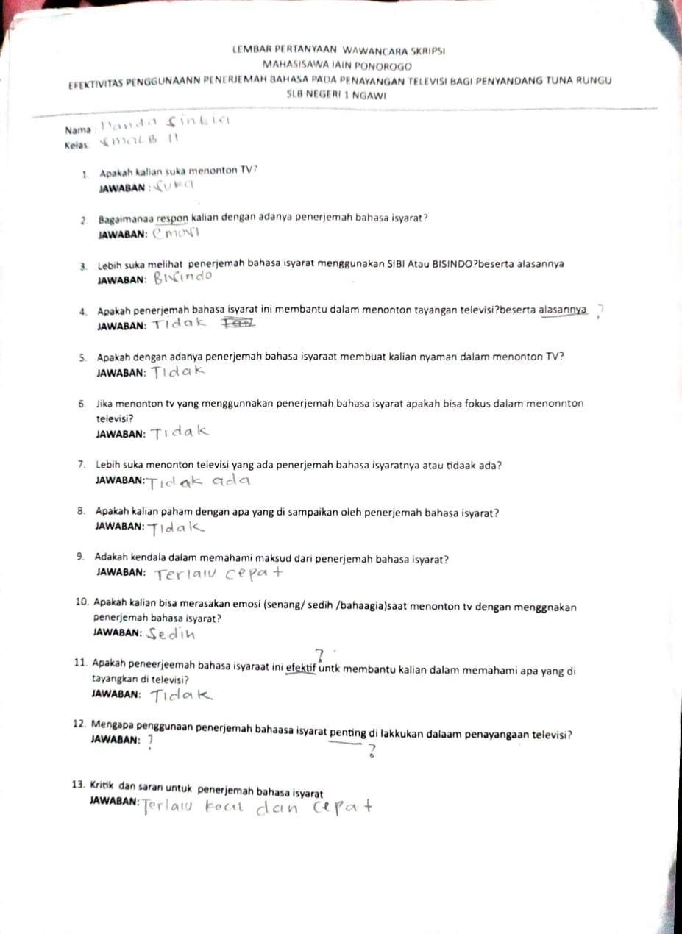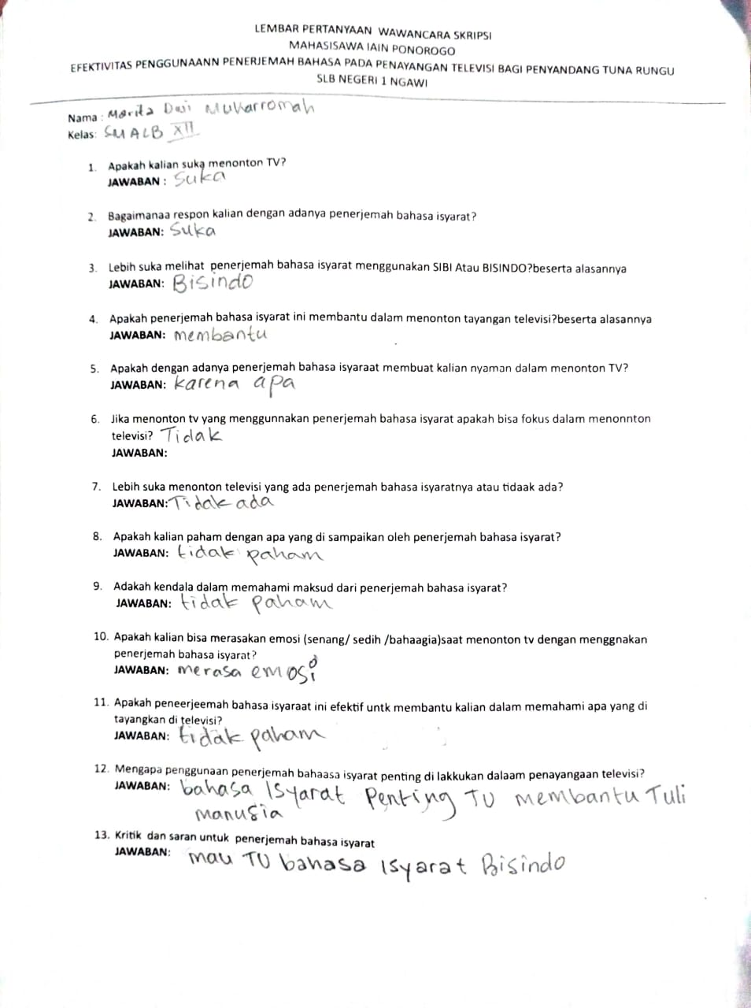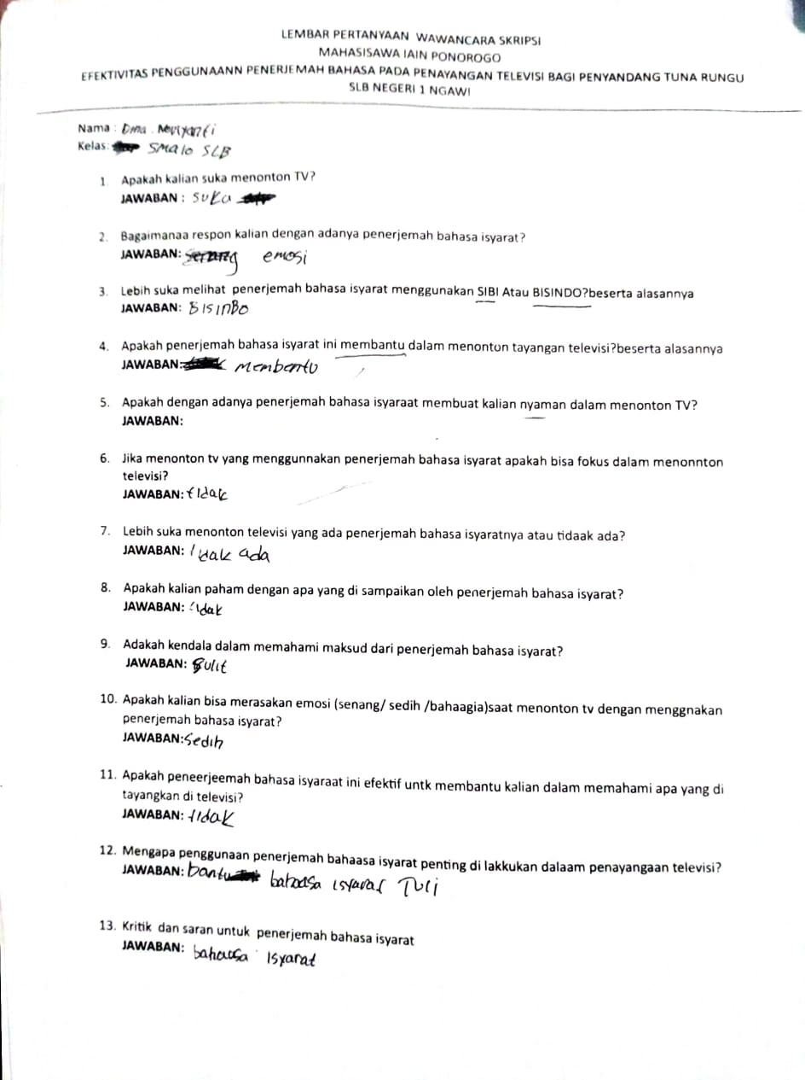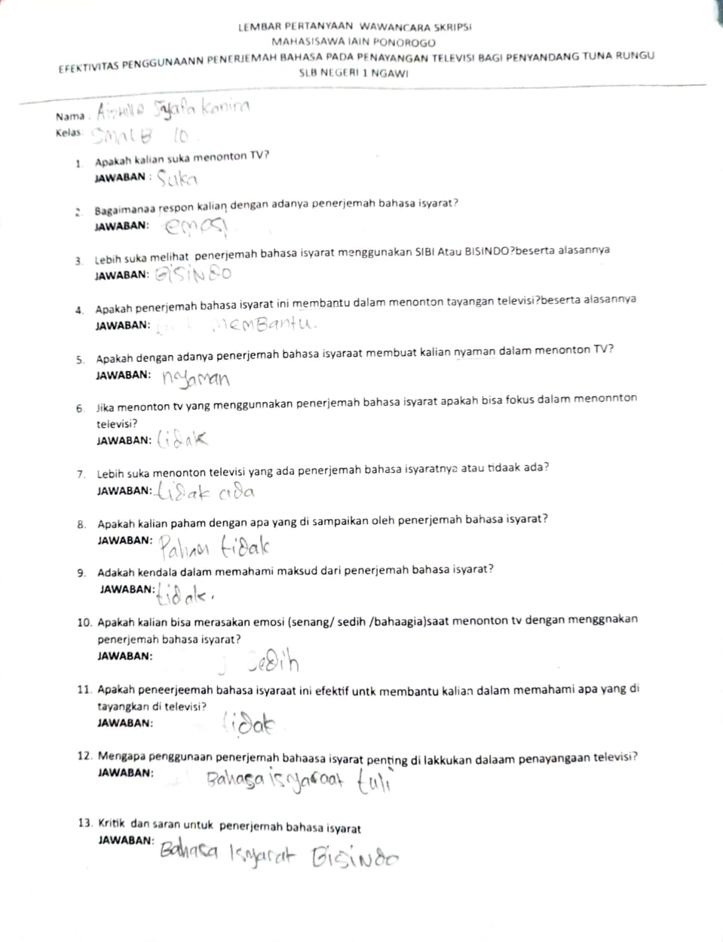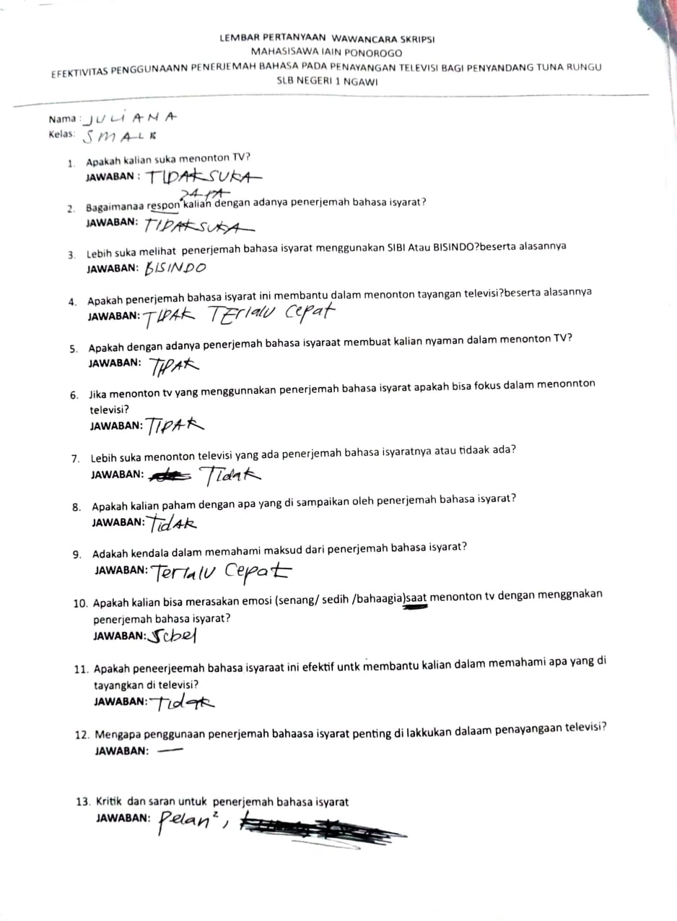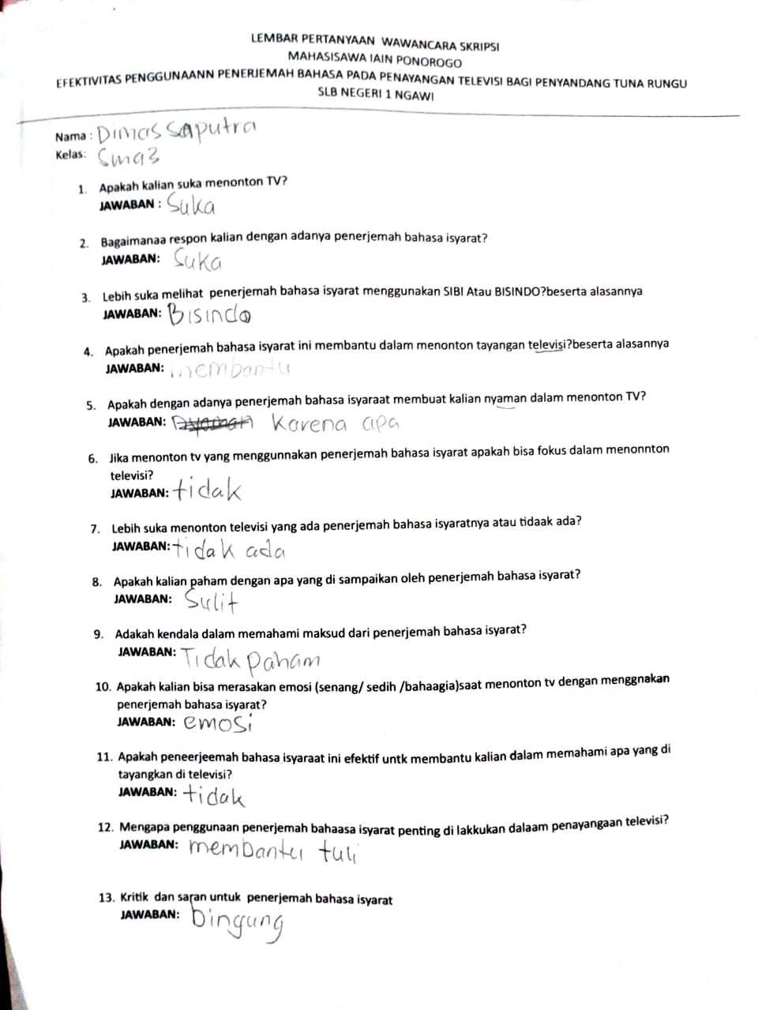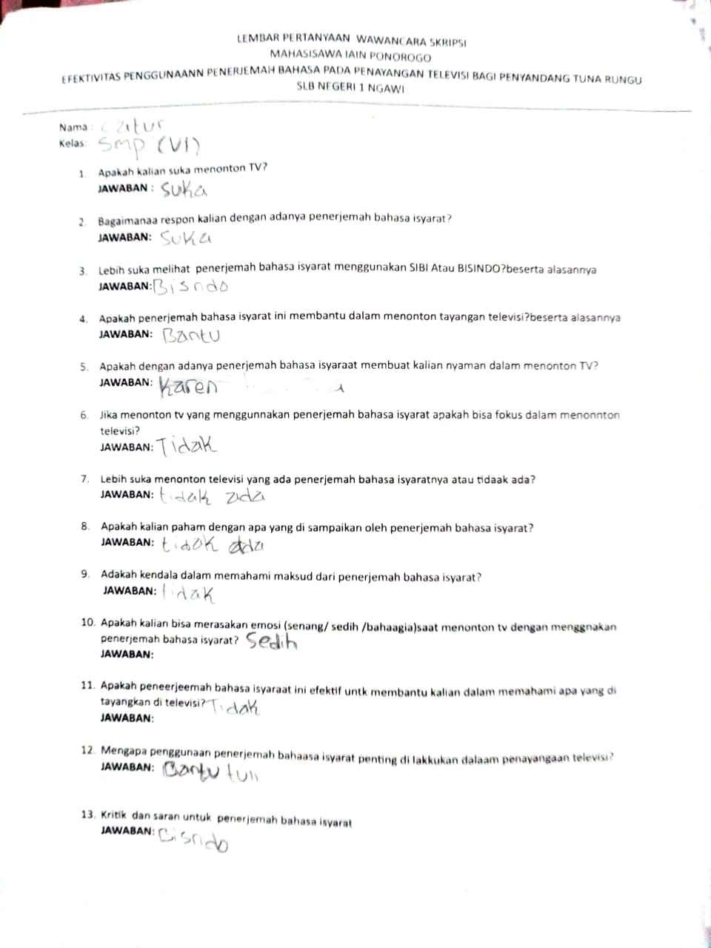

1.
2.
3. *Pemerintah Penuhi Hak Penyandang Disabilitas di Indonesia*, Jakarta: kementerian koordinator Bidang Pembangunan Manusia Dan Pembangunan, 2023.
4. Jannata Zuhir, “Penggunaan Bahasa Isyarat Indonesia (BISINDO) Pada Siaran Berita Dalam Pemenuhan Kebutuhan Informasi Penyandang Tunarungu Di Kota Banda Aceh*,” jurnal Ilmiah Mahasiswa FISIP Unsyiah*,4,(oktober 2019), 7.
5. Dian Anggraeni Sujati dan Tia Muthiah Umar, “Efektivitas Komunikasi Nonverbal Bahasa Isyarat dalam Pemenuhan Kebutuhan Informasi Siswa SLB Cicendo Bandung,” *Jurnal Riset Jurnalistik dan Media Digital* 1, (26 Oktober 2021), 60.
6. Yulia rosa, skripsi: *Efektivitas komunikasi penerjemah bahasa isyarat dalam berita tvone terhadap siswa penyandang tunarungu smalb dan smplb tahun 2018 di slb-b negeri pembina kota palembang* (palembang:universitas sriwijaya,2019),20.
7. Yaumil syiam skripsi: *Efektivitas Penggunaan Bahasa Isyarat Pada Tayangan Program TV Debat Capres dan Cawapres 2019 Bagi Komunitas Gerakan Kesejahteraan Tuna Rungu Indonesia Kota Bogor*,(jakarta:Universitas syarif hidayatullah,2019),9.
8. Sugiono, Metode Penelitian Kuantitatif, Kualitatif dan R&D (Bandung: Alfabeta, 2017),20.
9. Suharsimin Arikunto. Prosedur Penelitian: Suatu Pendekatan Praktik (Jakarta: Rineka Cipta: 2018), 132.
10. Suharsimin Arikunto. Prosedur Penelitian: Suatu Pendekatan Praktik (Jakarta: Rineka Cipta: 2018),150.
11. Noeng Muhadjir, Metodologi Penelitian Kualitatif (Yogyakarta : Rakesarasin, 1996), 2
12. Waruwu marinu “Pendekatan Penelitian Pendidikan: Metode Penelitian Kualitatif,

    Metode Penelitian Kuantitatif dan Metode Penelitian Kombinasi(Magister Administrasi Pendidikan, Universitas Kristen Satya Wacanaandung: 2023),30.
13. Muhammad Idrus, Metode Penelitian Ilmu Sosial, Edisi Kedua, (Jakarta: Penerbit Erlangga, 2009), 101-102.
14. Salim, Metodologi Penelitian Kualitatif (Bandung: Cipustaka Media, 2012), 120-122.
15. Sugiyono, Metodologi Penelitian Pendekatan Kualitatif, Kuantitatif, R and D (Bandung: Alfabeta, 2016),244.
16. Milles dan Huberman, Analisis Data Kualitatif (Jakarta : Universitas Indonesia, 1992), 16
17. Burhan Bungin, Analisis Data Penelitian Kualitatif (Jakarta: PT. Grapindo Persada, 2003),131.
18. Adhi Kusumantini et. al., Metodologi Penelitian Kualitatif (Bandung: Remaja Rosdakarya, 2017), 176.
19. Dr. Mesiono, S.Ag., M.Pd. “*Efektivitas Manajemen Berbasis Madrasah/Sekolah Perspektif Ability and Power Leadership*” (Yogyakarta: Perkumpulan Program Studi Managemen Pendidikan Islam (PPMPI))2018 43
20. Richard M. Steers, Efektivitas Organisasi (Jakarta: Erlangga, 1985), 46.
21. Zulian Yamit, *Manajemen Produksi dan Operas*i (Jakarta: Ekonisia Fakultas Ekonomi UII, 2003), 14.
22. Harman ariela “*MONOGRAF EFEKTIVITAS FULL”* (jakarta : Mitra Sumber 2019),10.
23.
24. Monica feronica bormasa, S.Sos . M.Si *“ kepemimpinan dan efektivitas kerja*” (banyumas: CV Pena persada 2022),132.
25. # Dennis L. Wilcox, Glen T. Cameron, Bryan H. Reber Public relations : strategies and tactics Bandung : Citra Aditya Boston: [Pearson Education](https://lib.ui.ac.id/hasilcari?query=260b:%22Pearson%20Education%22), [2003](https://lib.ui.ac.id/hasilcari?query=260c:%222003%22)

   
26. # Dennis L. Wilcox, Glen T. Cameron, Bryan H. Reber Public relations : strategies and tactics Bandung : Citra Aditya Boston: [Pearson Education](https://lib.ui.ac.id/hasilcari?query=260b:%22Pearson%20Education%22), [2003](https://lib.ui.ac.id/hasilcari?query=260c:%222003%22) 115

   
27. Departemen Pendidikan dan Kebudayaan, *Kamus Besar Bahasa Indonesia*, (BALAI PUSTAKA, Jakarta, 1989) 746
28. Jalaluddin Rakhmat*, Metode Penelitian Komunikasi* (Bandung: PT. Remaja Rosdakarya, 2004),22.
29. Dewi Ratih Rapisa, M.Pd *“menemukenali anak dengan hambataan pendengaraan*” (Grup Penerbitan CV BUDI UTAMA) 2020,17.
30.
31. Esti Nurhayati, “Respon Remaaja Islaam Maasjidd Faathhullah UIN Syaarif Hidayatullaah Jakartaa Terhadap Film Cintabtaapi Beda”Universitas Islam Negeri Syarif Hidayatullah Jakarta 2014 ”,16.
32. Nugraheni sri aninditya “optimalisasi penggunaan bahasa isyarat dengan sibi Dan bisindo pada mahasiswa difabel tunarungu Di prodi pgmi uin sunan kalijaga” UIN Sunan kalijaga 2021 , 1.
33. ## *undang-undang republik indonesia nomor 8 tahun 2016 tentang Penyandang Disabilitas,* jakarta: pustaka maahardika 2022

   
34. Dr. Cut putri ariane,M. H. Kes “*buku saku bahasa isyarat” (*jakarta:direktorat pencegahan danpengendalian penyakit tidak menular *2018*),6.
35. Aninditya Sri Nugraheni “optimalisasi penggunaan bahasa isyarat dengan sibi Dan bisindo pada mahasiswa difabel tunarungu Di prodi pgmi uin sunan kalijaga” jurnal pendidikan, Vol 5, (2021), 30.
36. Leonie Agustina *”Sosiolinguistik: Perkenalan Awal*” (Jakarta: Rineka Cipta 2010),38.
37. Asnawir dan M. Basyiruddin Usman, *Media Pembelajaran* (Jakarta: Ciputat Pers, 2022),

    101-102.
38. permana Rangga Saptya Mohamad, “analisis agenda setting tim kreatif narasi tv terhadap Pandemi covid-19 melalui program cerita pandemi” Fakultas Ilmu Komunikasi, Universitas Padjadjaran, 2021 25.
39. *Televisi Sebagai Mitra Penyebaran Informasi Dan Edukasi Tentang Kesehatan,*jogja : Dinas kesehatan 2017
40. Dr. Suharsiwi, M.Pd “Pendidikan Anak Berkebutuhan Khusus” (Yogyakarta CV Prima Print :2017) ,35.
41.
42. Mohammad Efendi, *Pengantar Psikopedagogik Anak Berkelainan* (Jakarta: PT Bumi

    Aksara, 2008), 59-61.
43. Eka febrian kristiana, S.Psi., M.Psi “*Buku ajar psikologi anak berkebuyuhan khusus*” (semarang : UNDIP PRESS SEMARANG, 2016) 27-28.
44. Fifi Nofiaturrahmah, *“*Problematika Anak Tunarungu Dan Cara Mengatasinya” *Quality*, 1 (januari: 2018) 7-8.
45. Lihat lampiran transkip observasi nomor 01/O/19-I/2024
46. Lihat lampiran transkip dokumen profil 01/DP/20-I/2024
47. Ibid,.
48. Ibid,.
49. Lihat lampiran transkip Wawancara 01/WW/19-I/2024
50. Ibid,.
51. Lihat lampiran transkip Wawancara 01/WW/19-I/2024
52. Lihat lampiran transkip observasi 01/O/19-I/2024
53. Lihat lampiran transkip Wawancara 01/WW/19-I/2024
54. Lihat lampiran transkip Wawancara 02/WW/19-I/2024
55. Lihat lampiran transkip Wawancara 01/WW/19-I/2024
56. Ibid,.
57. Lihat lampiran transkip observasi 01/O/19-I/2024
58. Lihat lampiran transkip Wawancara 02/WW/19-I/2024
59. Lihat lampiran transkip Wawancara 03/WW/19-I/2024
60. Lihat lampiran transkip observasi 01/O/19-I/2024
61. Ibid,.
62. Lihat lampiran transkip Wawancara 02/WW/19-I/2024
63. Lihat lampiran transkip Wawancara 01/WW/19-I/2024
64. Lihat lampiran transkip observasi 01/O/19-I/2024
65. Lihat lampiran transkip Wawancara 01/WW/19-I/2024
66. Ibid,.